《XXX网站》调研分析报告

姓名： 王培鸿 学号： 2022152021

请选择满足下列条件的某个网站，对该网站的设计、实现进行调研，并完成分析报告。

- 网站选取
网站的概述（简略说明这是一个什么网站，以及你为什么打算调研这个网站）。要求所选择的网站有一定规模（包括10个以上的不同网页；每个网页有10个以上的不同HTML元素和10个以上的不同样式属性）和用户浏览量（最近一个月内的日均PV超过100个）。简介你所选择的网站，说明理由并给出对应的支撑材料。

答：本次实验调研选取的是虎扑官网（https://www.hupu.com/）。
虎扑官网是一个以体育为主的社区网站，主要讨论篮球、足球、电竞等话题。它为年轻男性服务，涵盖篮球、足球、F1、NFL等赛事的原创新闻专栏视频报道，并拥有大型的生活/影视/电竞/汽车/数码网上交流社区。虎扑从篮球论坛起家，逐渐发展成为一个泛娱乐社区产品，包含篮球、体育、游戏、影视、女神等内容板块。

选择调研虎扑官网的理由如下：
- 规模性极大：
虎扑论坛拥有包括虎扑首页、NBA论坛、CBA论坛、足球论坛、步行街、社区、电竞、
美职篮英雄、巅峰冠军足球、三国志战旗版、王者坦克、疾风猎人、爱琳诗篇、零之战线共14个版块，且每个板块都有不同的网页。如下图1、2所示。
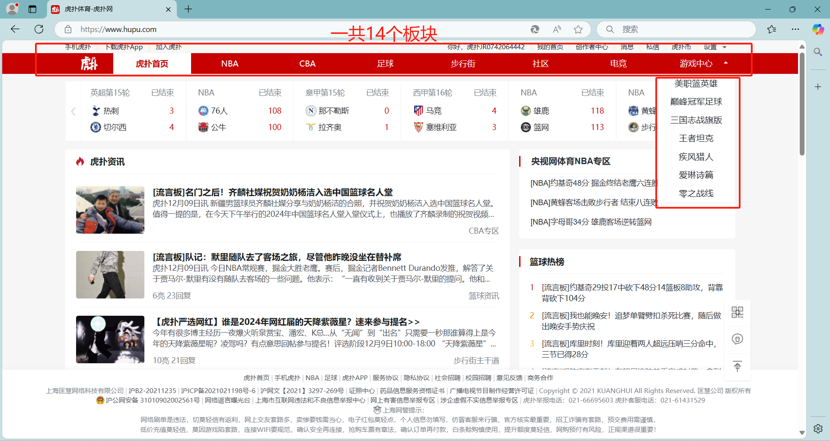
虎扑官网图
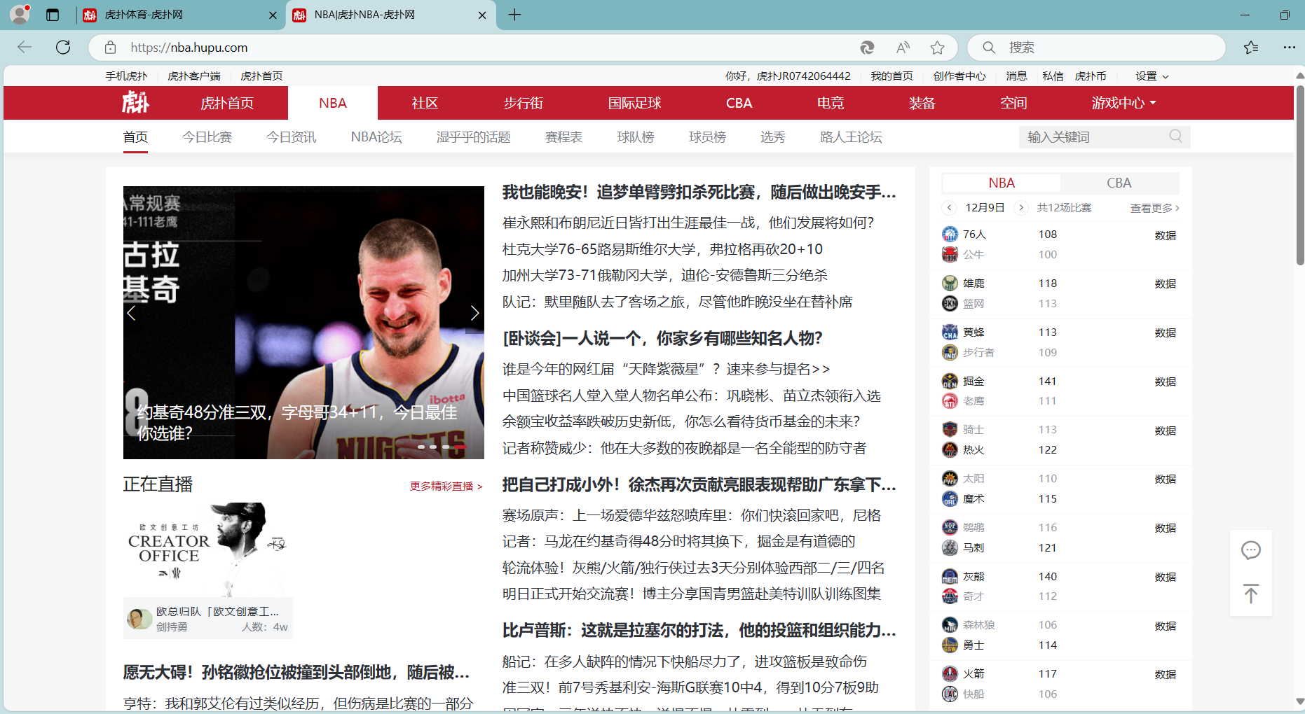
虎扑官网-NBA板块图

以虎扑官网首页来分析，该网站包含有head、title、meta、link、script、body、div、ul、li、a、span、img至少12个不同的HTML元素，如下图所示。
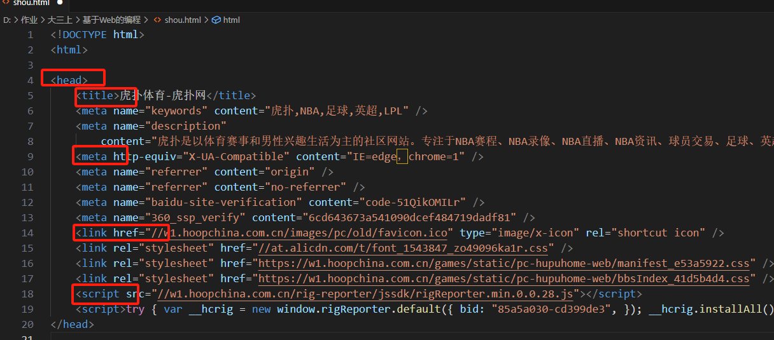
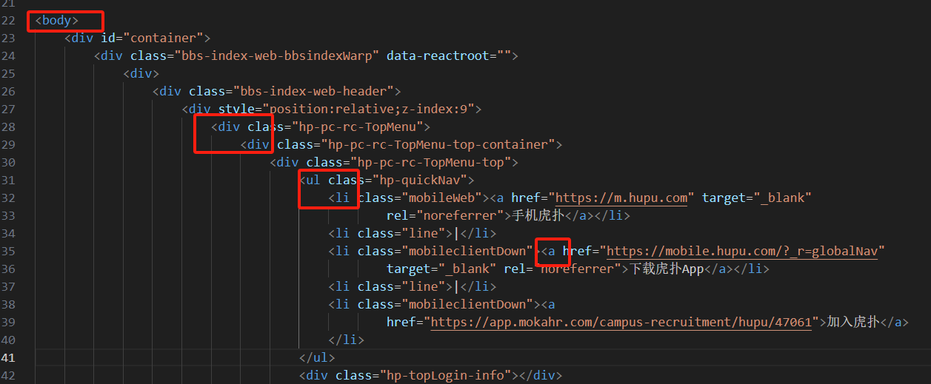
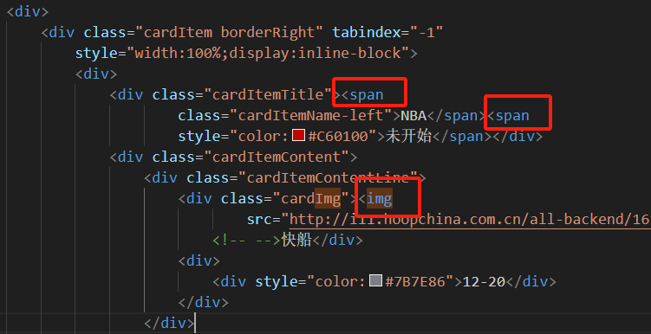
虎扑官网HTML元素分析图
以虎扑官网首页来分析，该网站包含有id="container"、class="bbs-index-web-bbsindexWarp"、class="bbs-index-web-header"、class="hp-pc-rc-TopMenu"、class="hp-pc-rc-TopMenu-top-container"、class="hp-pc-rc-TopMenu-top"、class="hp-quickNav"、class="mobileWeb"、class="line"、class="mobileclientDown"、class="hp-topLogin-info"、class="hp-pc-rc-TopMenu-banner"至少12个不同的样式属性元素，如下图所示。
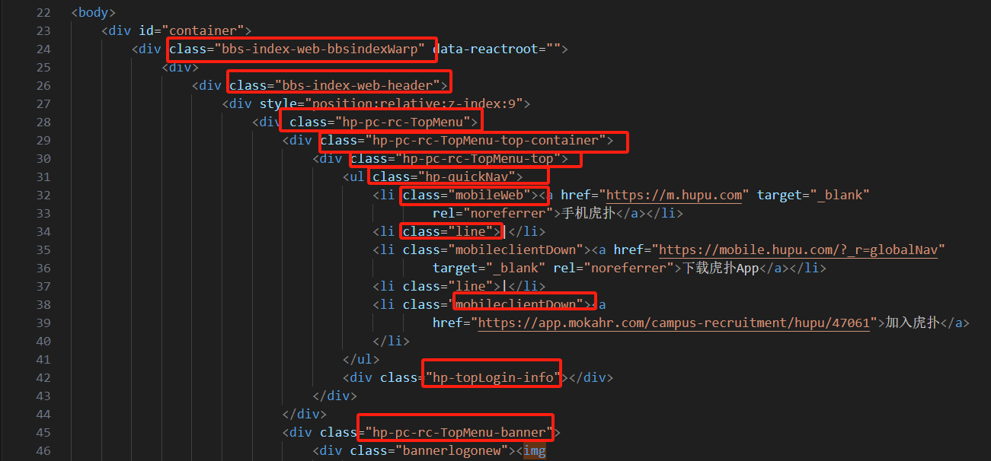
虎扑官网样式属性分析图

由上述分析可得：虎扑官网拥有至少14个不同的板块，且每个板块对应不同的网页页面；每个页面均拥有远超10个不同的HTML元素和样式属性。因此，虎扑官网（https://www.hupu.com/）的规模宏大，符合调研需求。

- 用户浏览量极高：
根据最新的数据，截至2024年12月，虎扑的总注册用户超过7000万，虎扑官网的日均PV高达1.6亿。如下图所示，对于在2024年12月9日当天发布的贴子，单日浏览量为均超过40w人次，回复人数达200+人次。
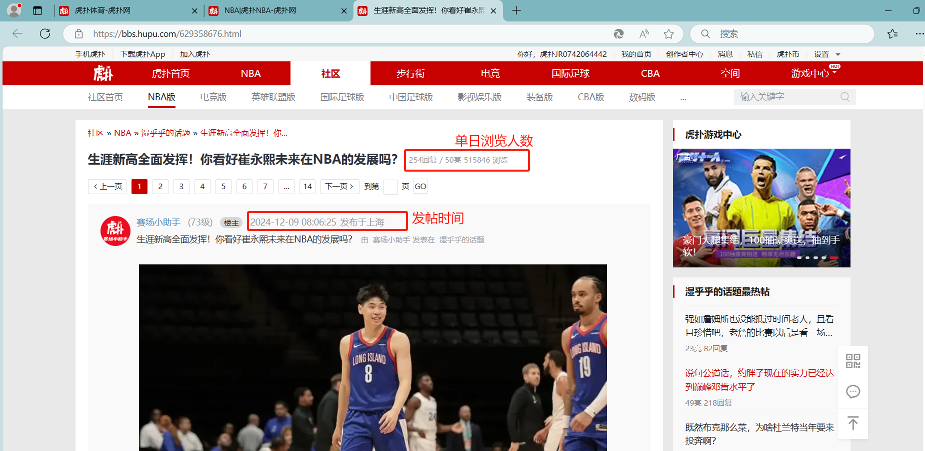
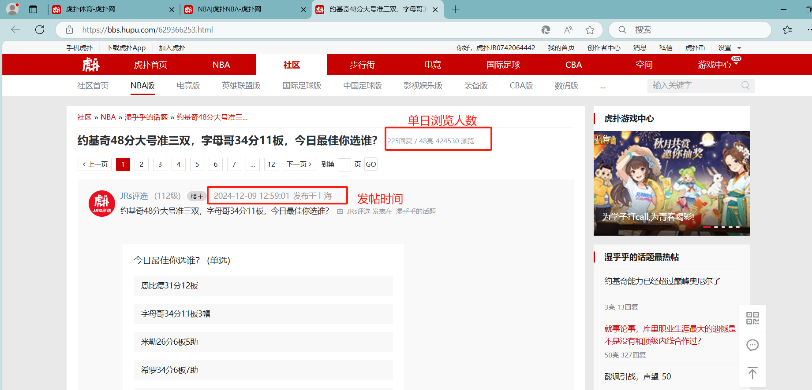
因此，虎扑官网的最近一个月的日均PV人数超过100人次，且日活跃人数至少超过50w人次，所以虎扑官网的用户浏览量符合规模。

- 社区氛围好：
虎扑的社区氛围好，大家也愿意到虎扑上分享自己的生活。用户之间的讨论往往很热烈，
也不乏幽默的评论。虎扑官网聚集了具有共同兴趣爱好的群体，彼此之间畅谈己见，社区氛围良好，用户之间极少有吵架、人身攻击等行为，大多数都是为了自己喜欢的球星、游戏人物发声，分享自己的看法。
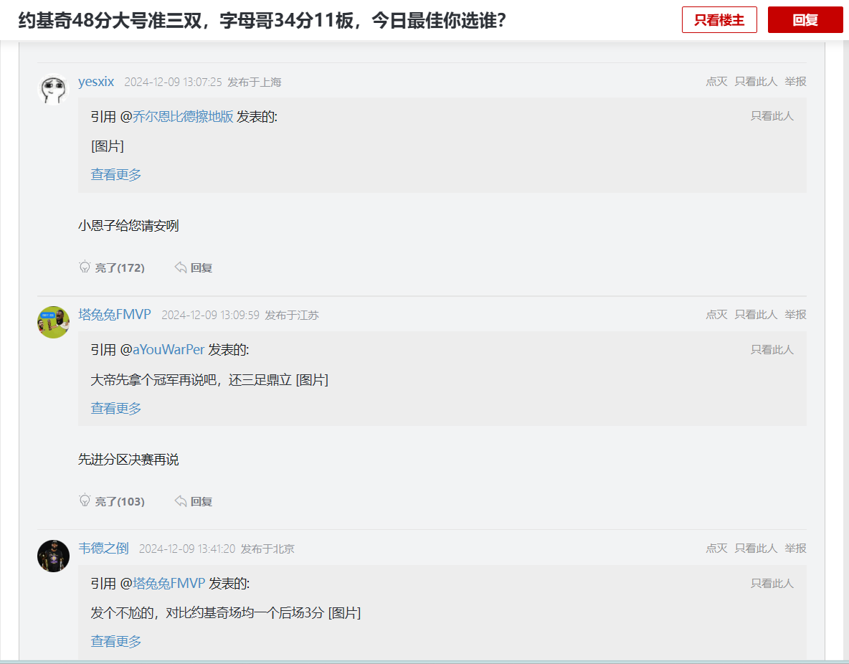
虎扑评论区示意图

综上所述，虎扑官网以其宏大的开发规模性、超高用户浏览量、以及良好的社区氛围，符合调研要求，是一个值得深入调研的网站。

- HTML部分调研报告
  - 查看2-3个主要页面的HTML源码（删掉CSS和JS后，剩下的HTML部分，看明白它），说明介绍这些页面的主要结构、组织

答：本次调研分析了虎扑官网首页的页面和其中的一个帖子页面。
- 网站首页
以虎扑官网的首页为例子，通过查看该网页的源代码进行HTML部分的分析。
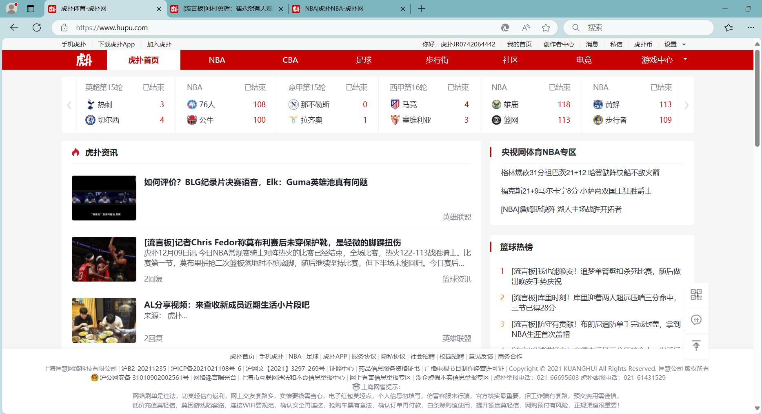

- 头部导航栏（TopMenu-banner）
网站首页的头部导航栏采用了div盒子布局，包含了网站的logo、导航链接以及游戏中心的入口。
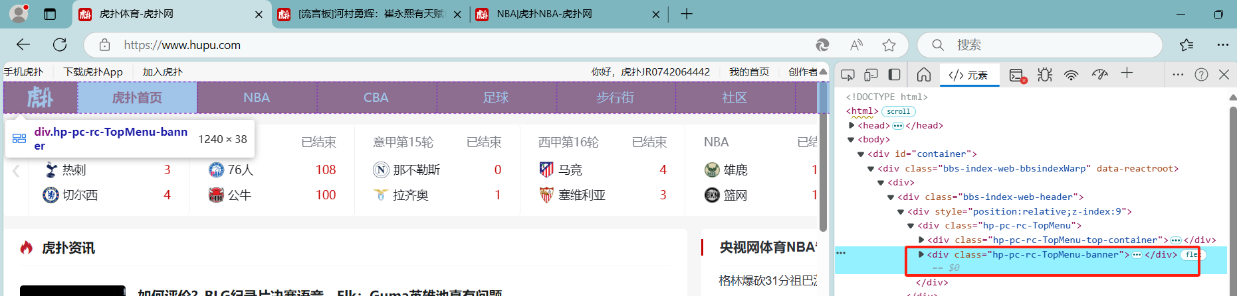
该部分对应的代码如下图所示。可以看到：该部分使用属性为class="hp-pc-rc-TopMenu-banner"的div作为最外层的容器，首先使用了class="bannerlogonew"的div存放网站的logo；然后，使用class="banneritem "的div嵌套超链接标签a存放各模块的导航链接。同样，也使用了嵌套盒子div模型，gamecenter-header、gamecenter-content、gamecenter-content-item展示了游戏中心模块的内容。
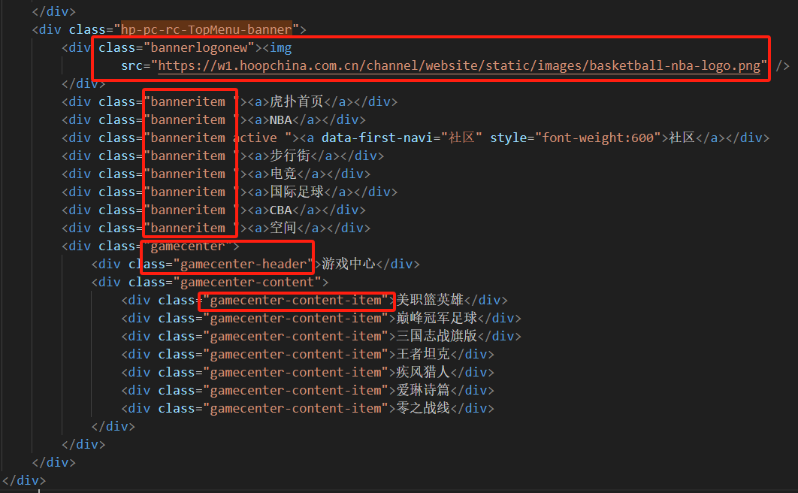

- 卡片列表（cardListContainer）
如下图所示，网站中导航栏下方以卡片（slick-slide）的形式显示了各大比赛的比赛情况。且用户点击属性class="slick-arrow slick-prev”的div箭头可以进行比赛卡片的切换，同样是采用div盒子嵌套模型。
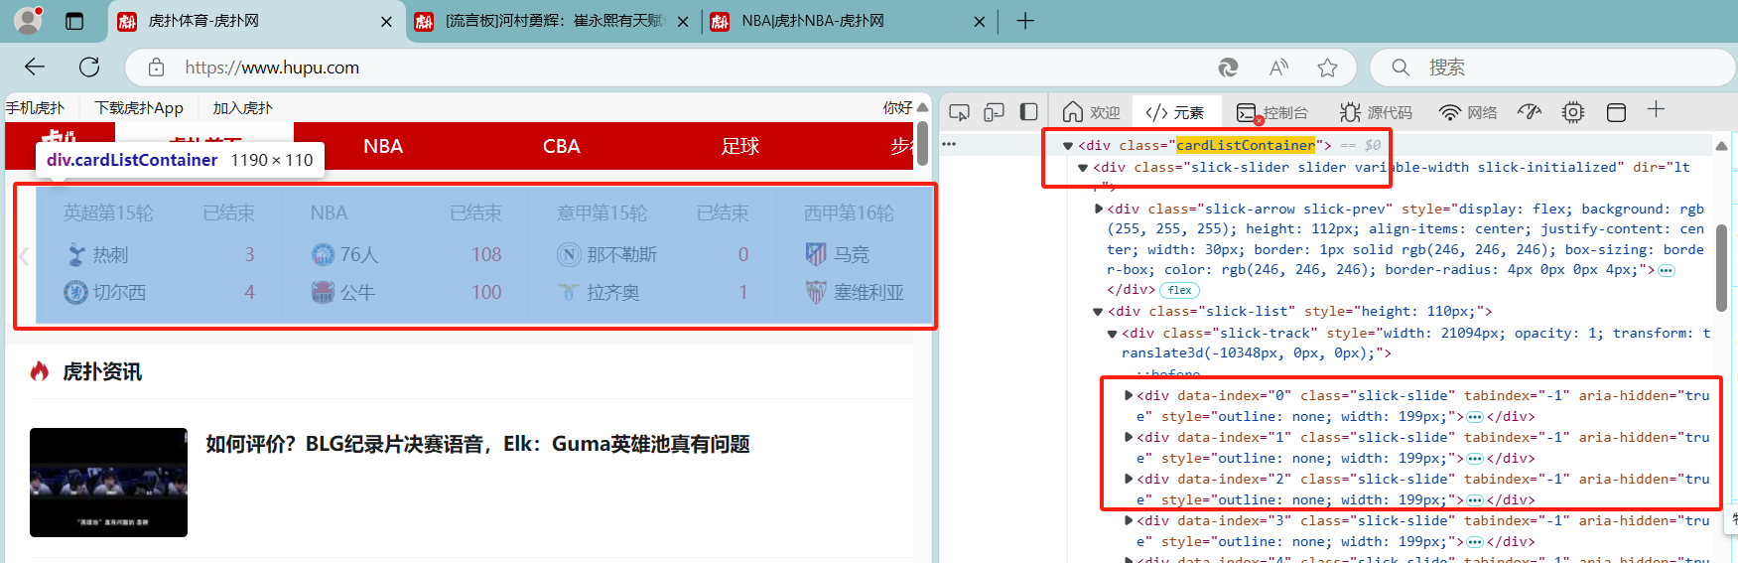
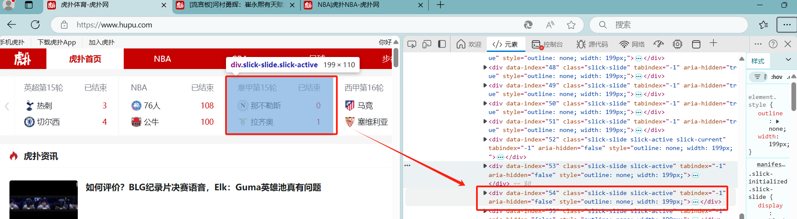
其中一个轮播小卡片的代码如下图所示，可以看到使用了属性class="cardItemTitle"的div展示了比赛类别、比赛状态的比赛信息，用属性为class="cardItemContentLine"的div行布局展示了每支球队的logo、名称和比分信息。而且没有直接设置点击卡片跳转到另外一个网页的代码。
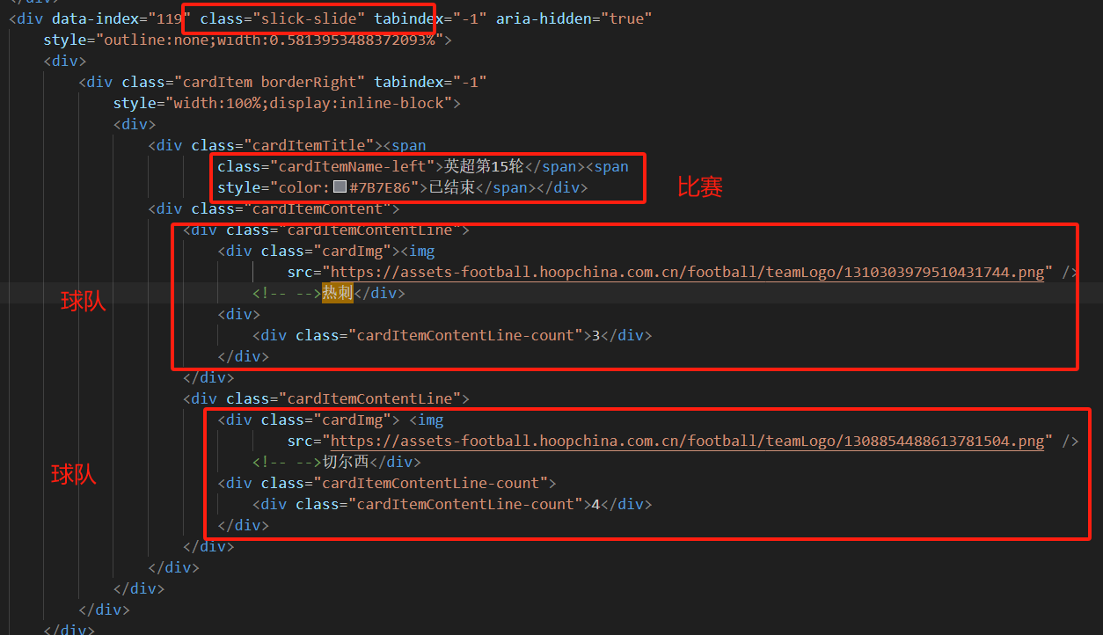

- 资讯列表
如下图所示，虎扑网站首页以卡片列表的方式展示了虎扑的最新资讯，且虎扑资讯包含一个标题栏，以及多个图文展示资讯的div卡片。而且每个卡片依次展示了资讯的头版图片，资讯标题、资讯类别等信息。
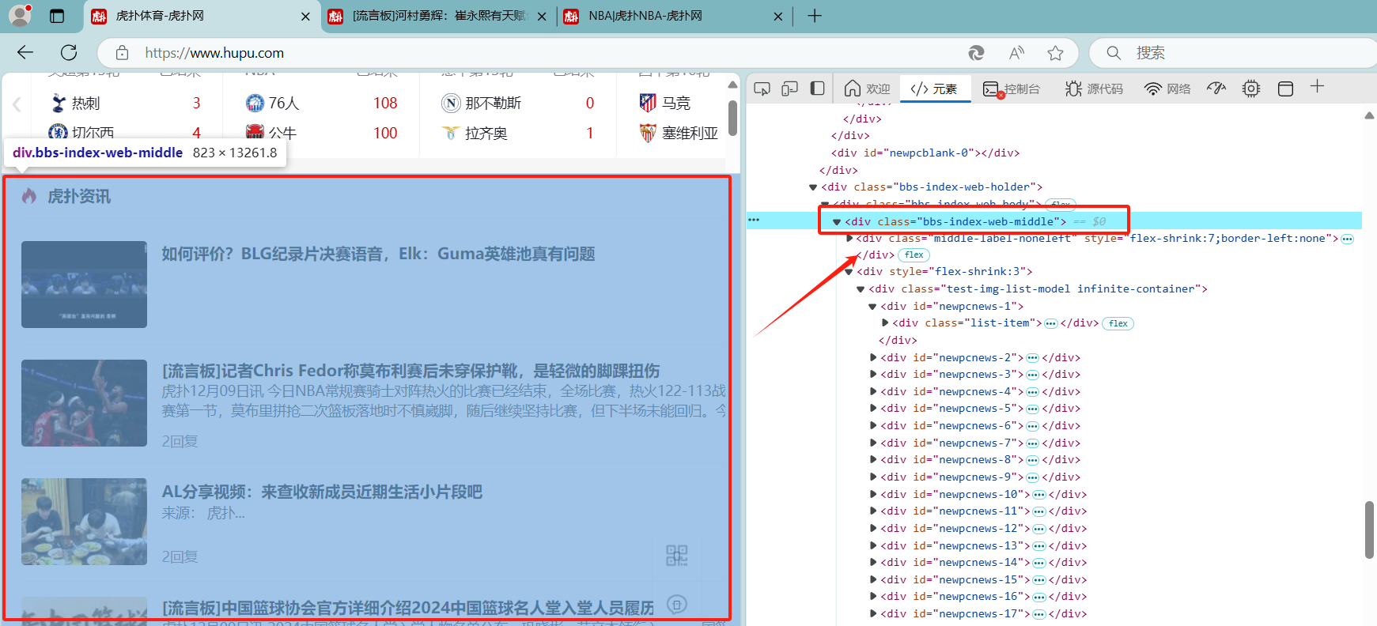
分析该部分代码如下图所示。首先，使用了属性class="bbs-index-web-middle"的div作为资讯栏的外部容器，再使用了属性class=”middle-title”的div呈现“虎扑资讯”的标题；用属性class=”newpcnews”的div展示每一个资讯卡片，同时，分别嵌套三个并列的div依次展示了资讯头版图片、资讯标题及跳转链接、资讯简略内容、资讯分类及链接。在展示卡片内容的同时，提供跳转链接，提高了用户的交互性；在展示资讯时给出资讯的具体的类别，有利于资讯的分类管理，更好地划分、针对感兴趣的目标群体。
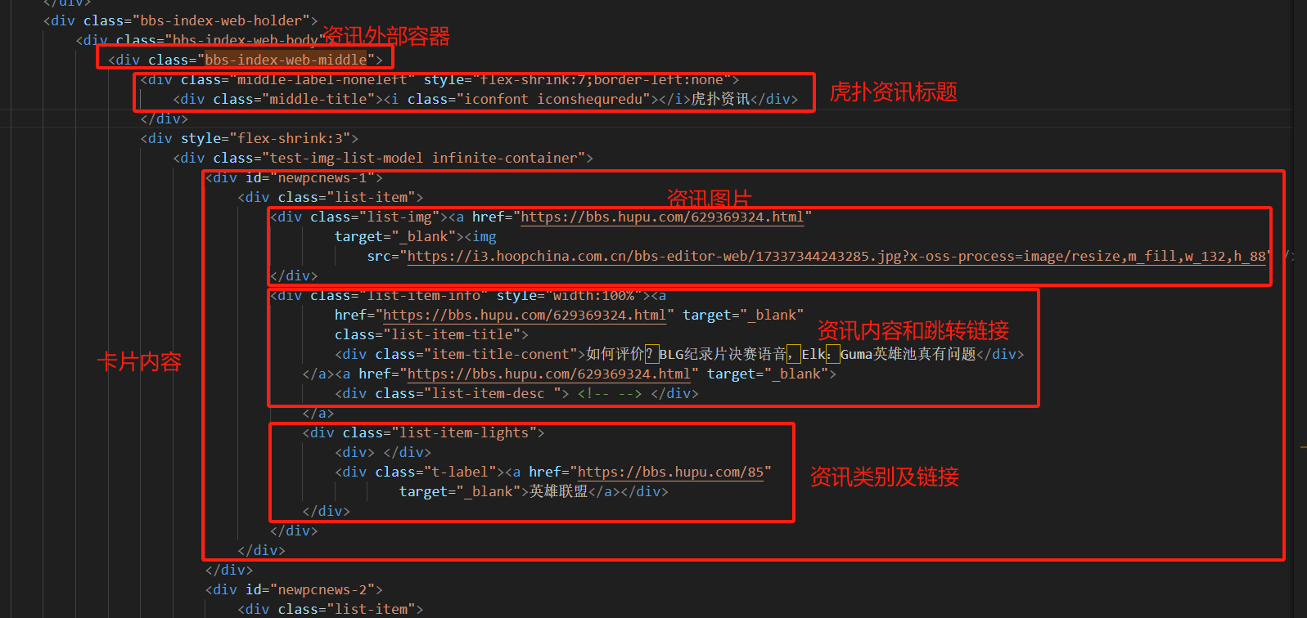
- 侧边栏分析
虎扑官网首页的侧边栏分为五部分：央视体育NBA专区、篮球热榜、足球热榜、步行街热榜、热门话题。
央视体育NBA专区
该部分的效果如下图所示。可以看到，是典型的简略文字资讯设计，页面展示了分区标题、以及该分区的文字资讯。
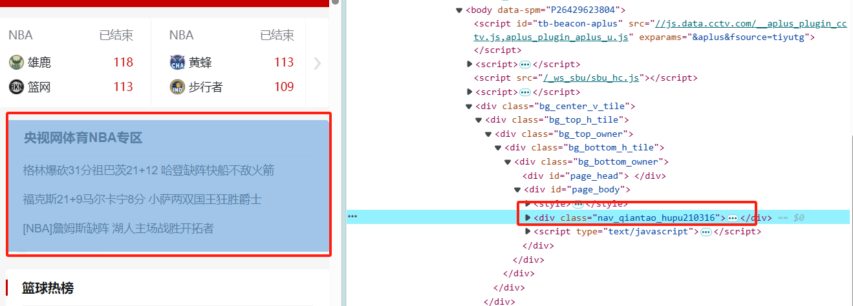
该部分的代码如下图所示。首先使用了属性class="nav_qiantao_hupu210316"的div做为外部容器，再使用div嵌套span标签的方式展示了分区的标题“央视体育NBA专区”；然后，再使用无序列表的形式一一展示了文字资讯的内容，并为每个资讯添加超链接a标签实现页面跳转。
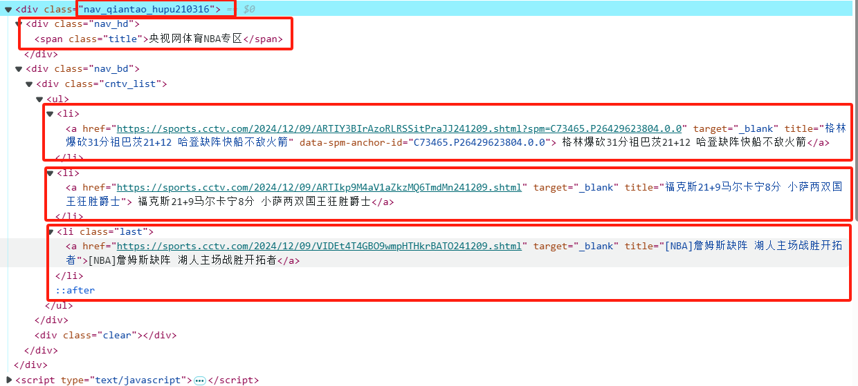
热榜部分
从网页可以观察到，首页中的篮球热榜、足球热榜、步行街热榜的格式相同，故在此以篮球热榜举例，足球和步行街热榜同理即可。可以看到：该热榜的形式以分区类别标题+热榜资讯内容组成。
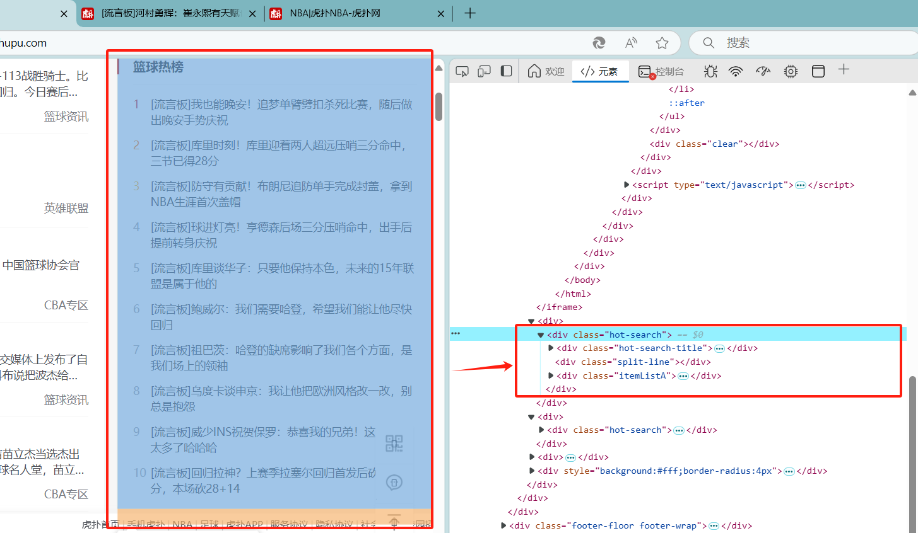
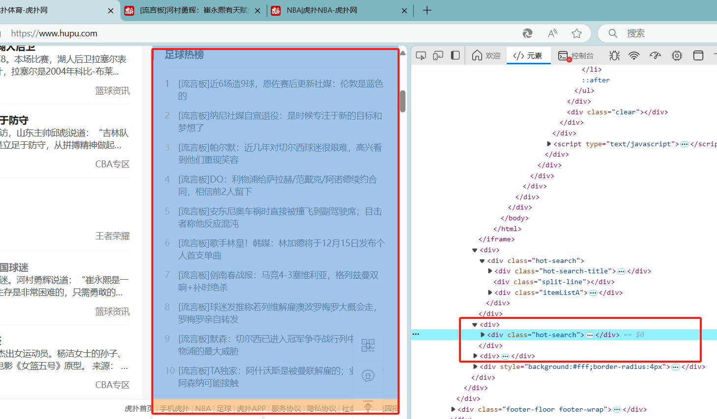
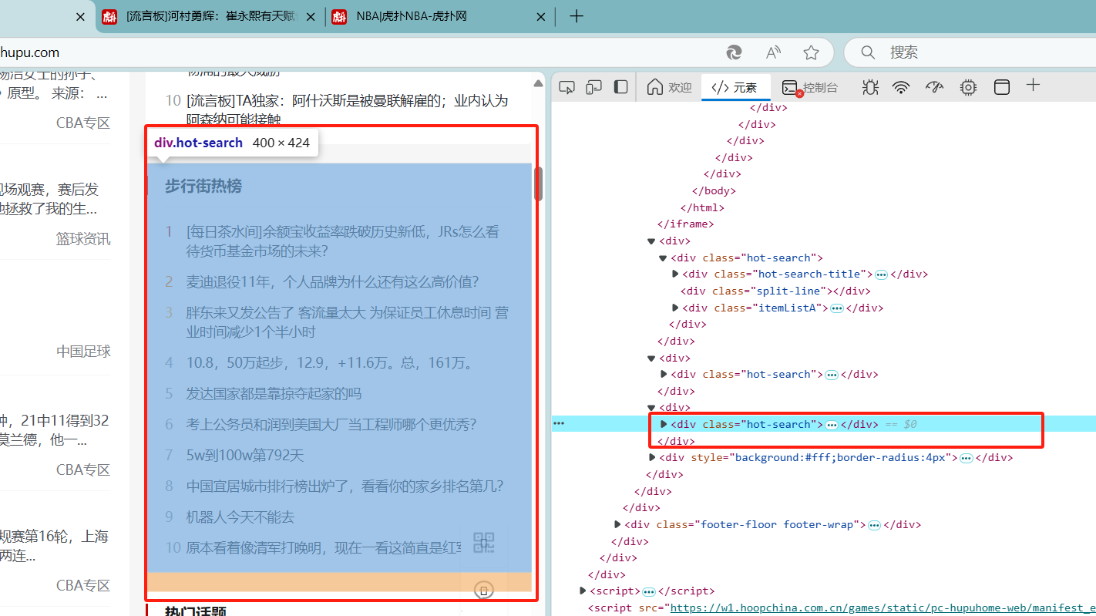
分析热榜部分的代码如下图所示。首先，热榜使用了class=”hot-search”的div外部容器并使用class=”hot-search-title”的div标明热榜的标题（分区类别）；然后，使用div嵌套布局表示每一条资讯，class=”hot-title”表示资讯标题并提供了资讯的跳转链接，新奇的地方是该部分并未直接使用有序列表ol直接标定顺序，而是通过id=”newpcbasketball-1”的形式对资讯的热度进行排序。
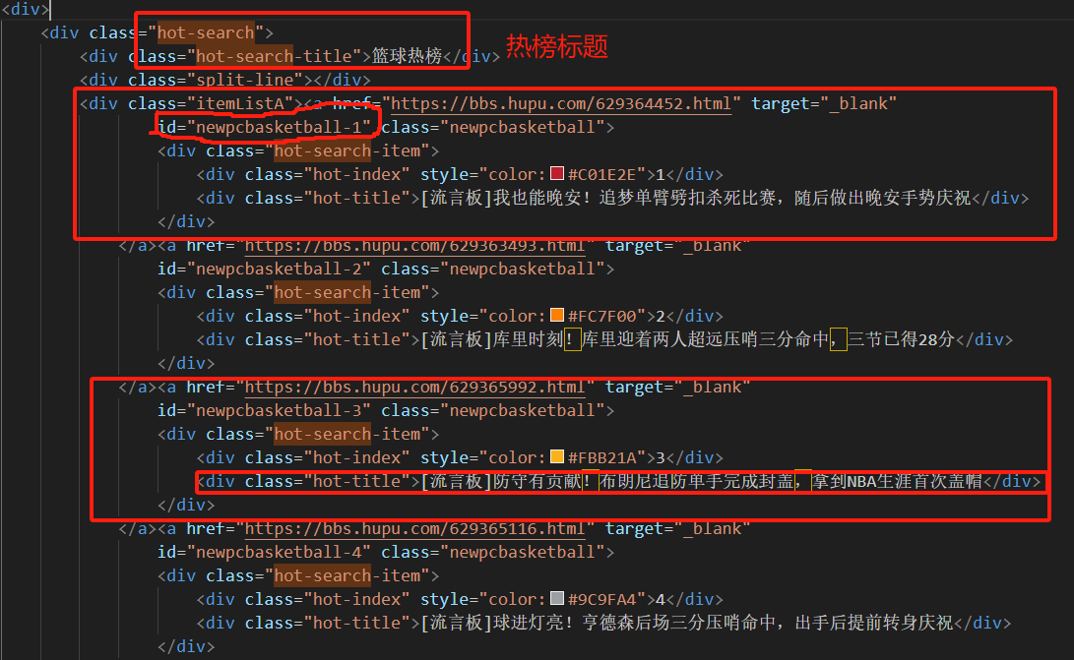
热门话题
该部分的效果如下图所示。明显看到，该部分使用了div盒子模型展示每个分区的热门话题区域，每个热门部分都同属于同一个分区，下一行展示了该分区的具体子分区。
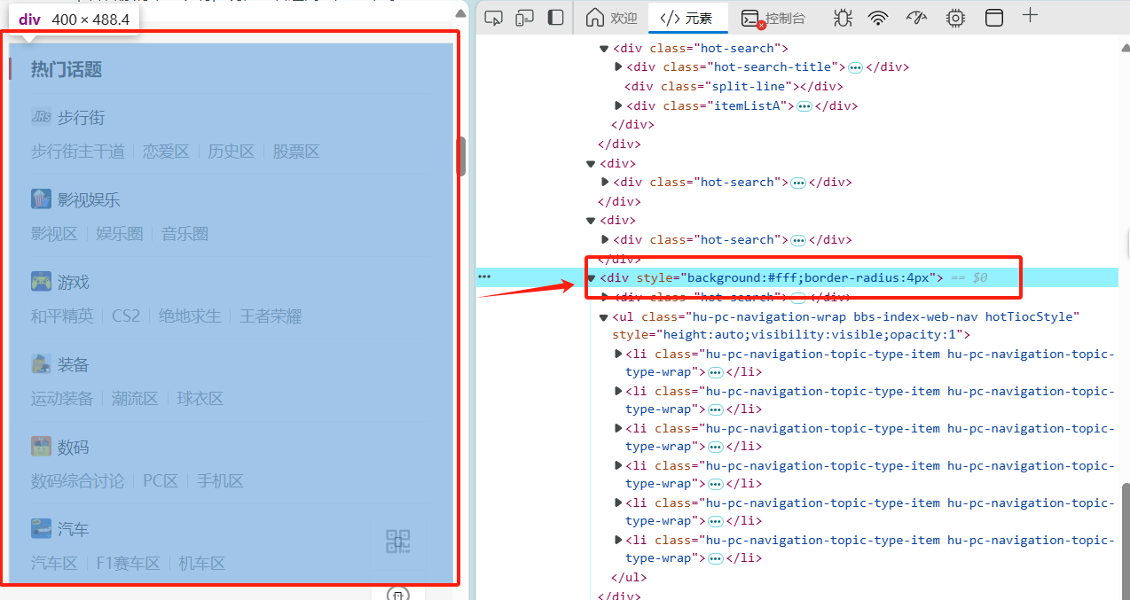
该部分的代码如下图所示，可以看到同样使用了class=”hot-search-title”的div展示了该部分的标题，然后，与篮球热榜不同，采用无序列表ul的方式依次展示了各大热门话题；对于每个热门话题，先用img和span标签展示了该话题总分区的类别信息，再用一个div陈列多个a标签去展示该话题的子分区项目并提供跳转链接。
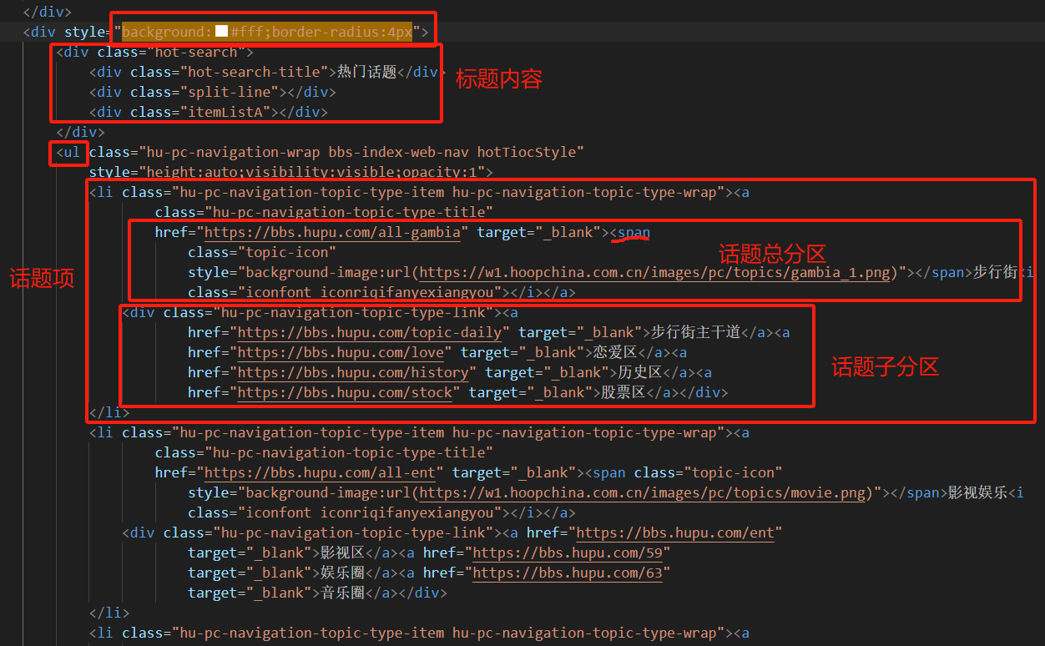

- 页面footer
虎扑官网的首页的页脚部分按照行的方式，依次展示了该网站提供的服务信息、该网站的合法报备信息、网络安全提示信息。
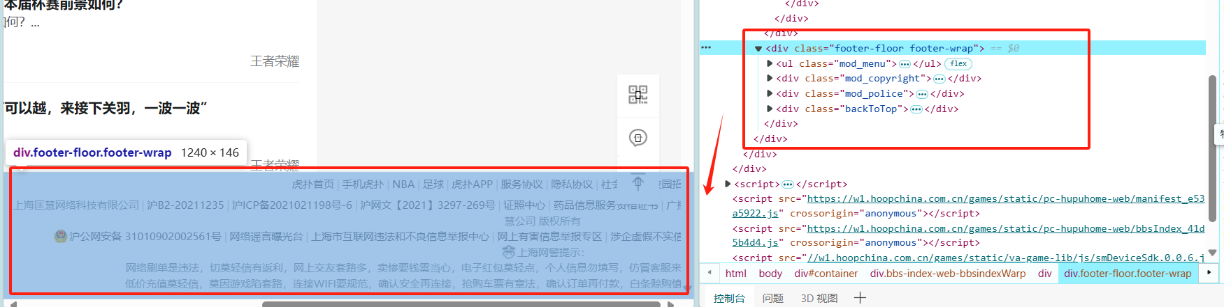
分析该部分的代码如下图所示。第一个模式菜单部分使用了无序列表ul的形式，并为每一个元素提供了跳转链接部分；第二个版权部分直接使用多个a标签呈现真实的版权信息，第三个公安部分同样也涉及先采用多个a标签标识了监管平台，再显示网警提示信息。
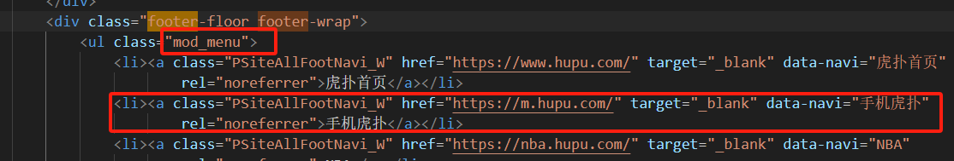
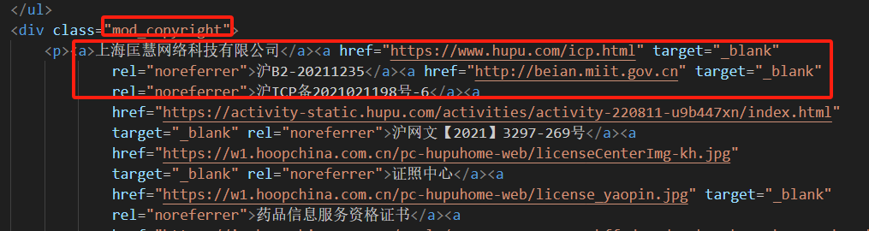
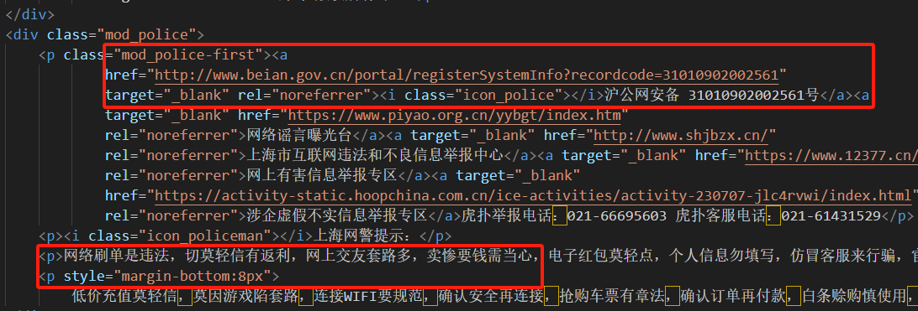

- 快速回到顶部
该部分由三个模块组成：虎扑app下载、平台反馈、回到顶部部分。当鼠标移动到相应的区域会呈现高亮效果，点击区域则会执行相应的功能。
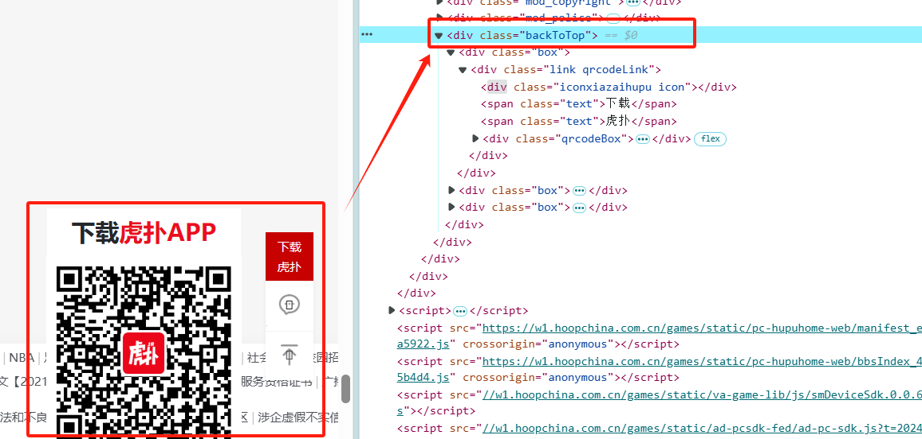
分析该部分的代码如下图所示。可以看到，该部分使用class=”backToTop”的div作为外部容器，对于每个模块都使用div布局，第一个下载模块给出了下载二维码图片，其他部分展示了对于的文本内容；三个模块并未直接给出跳转功能。
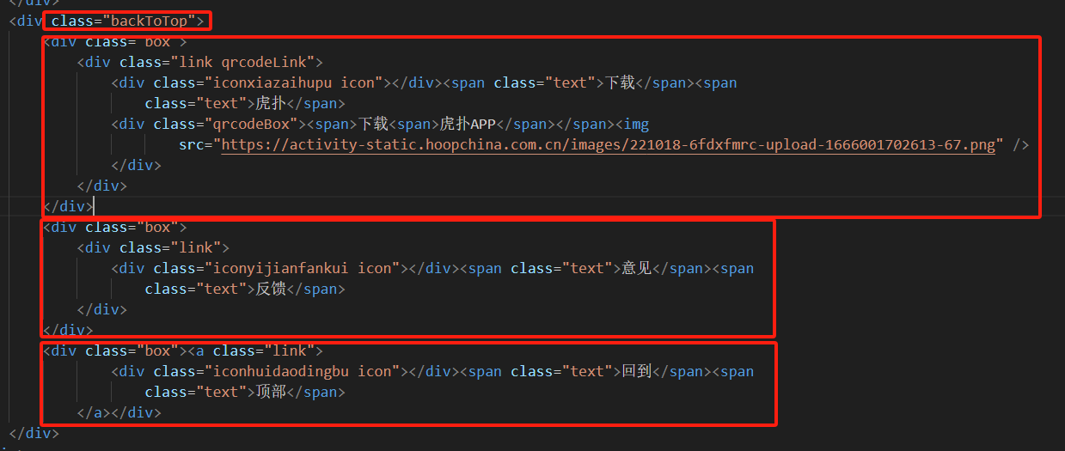

- 帖子页面
以以下帖子页面为例子，通过查看该网页的源代码进行HTML部分的分析。
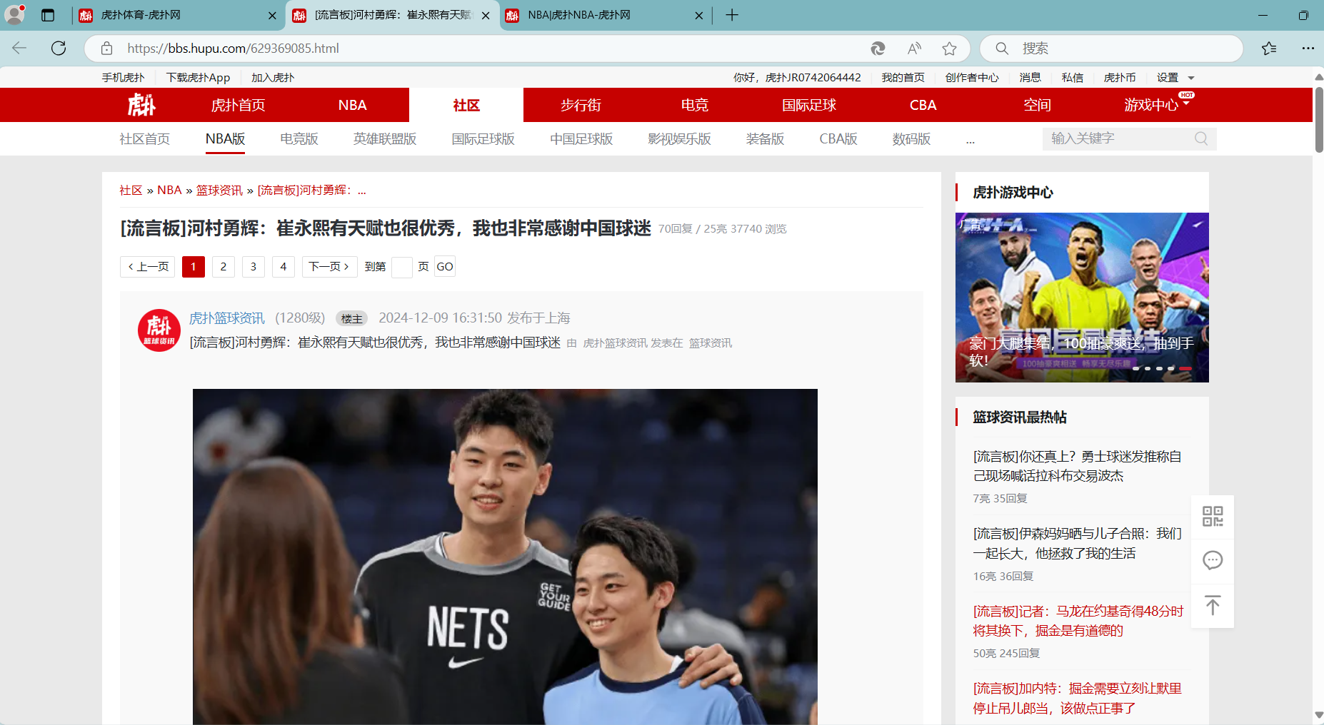
可以看到，该帖子页面包含以下几个部分：头部导航栏、帖子详情、评论区回帖、侧边栏热门贴等部分。由于上一个页面已经介绍了头部导航栏，就不多赘述。

- 帖子详情
可以看到，网页中展示帖子部分效果如下图所示。
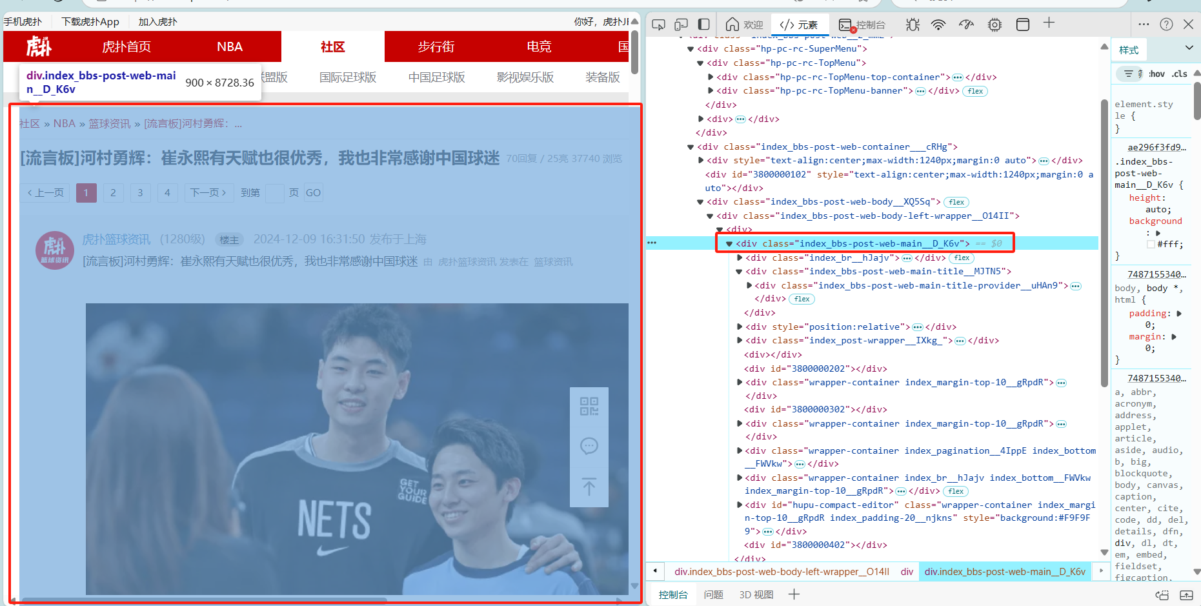
分析该部分的代码，以各小部分分别阐述。
该部分整体嵌套在一个class="index_bbs-post-web-main__D_K6v"的div标签中，首先包含的是展示了该帖子从官网首页导航到的路径示意，再通过一个div展示了帖子的标题。代码和对应的效果，如下图所示。
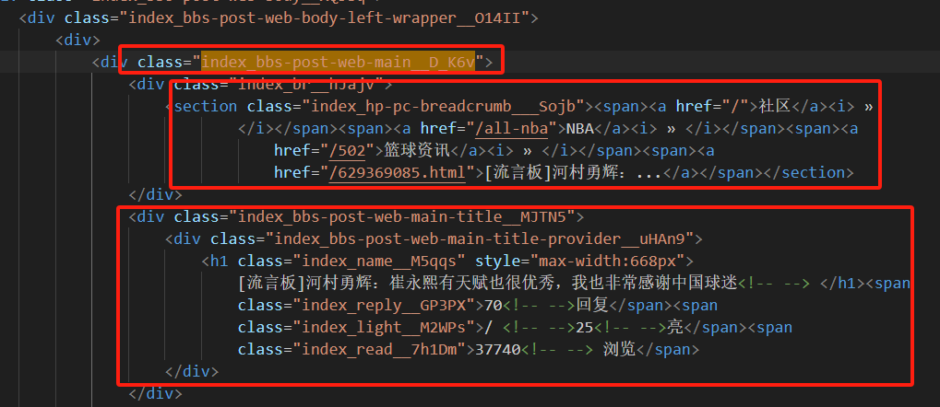
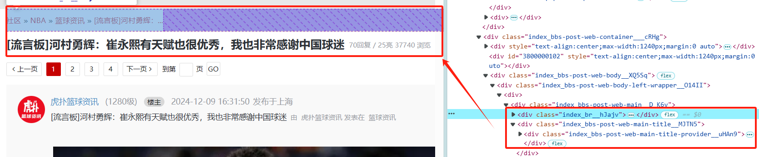
同时，该网页还是用了一个无序列表ul展示该页的所在页码，并提供了在多页之间的超链接导航，使得用户可以在不同的页面内自动跳转。代码和效果如下图所示。
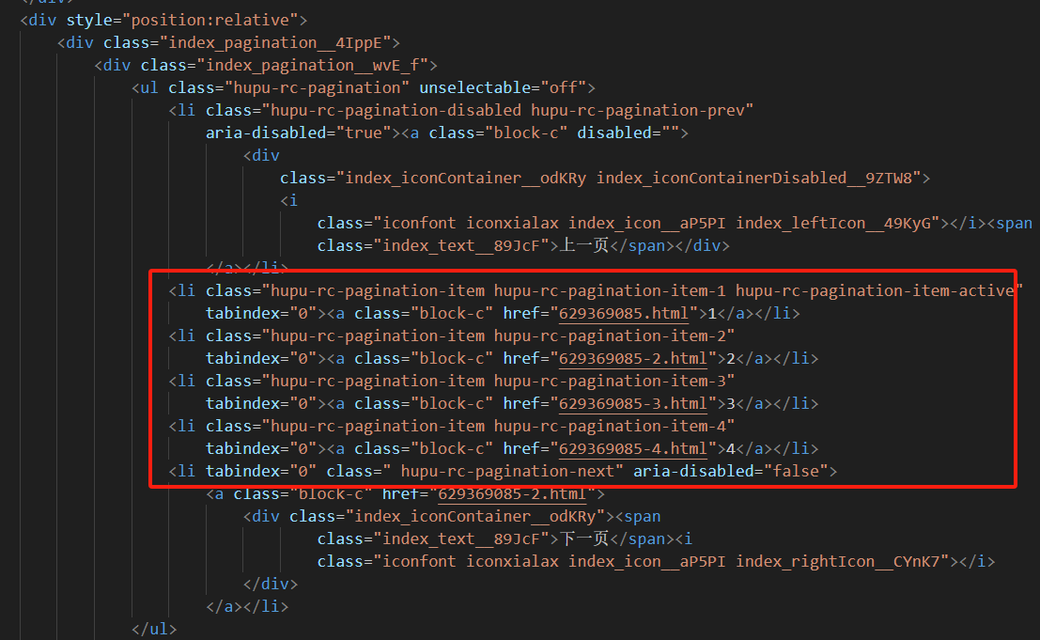
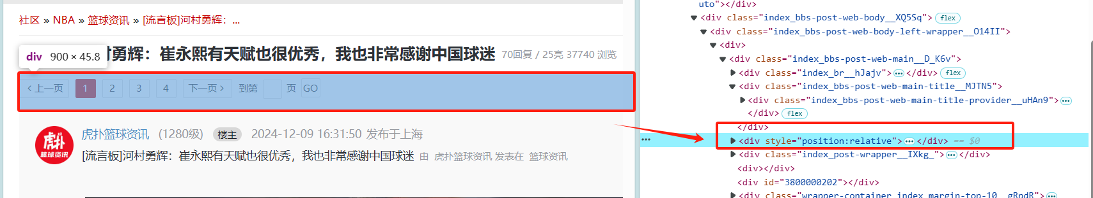
其次，该网页还使用了class=” index_post-wrapper__IXkg_”的div展示了帖子的具体内容；并且，在帖子区域内使用多个div展示了发帖人、帖子文本内容和图片内容。具体代码和效果如下图所示。
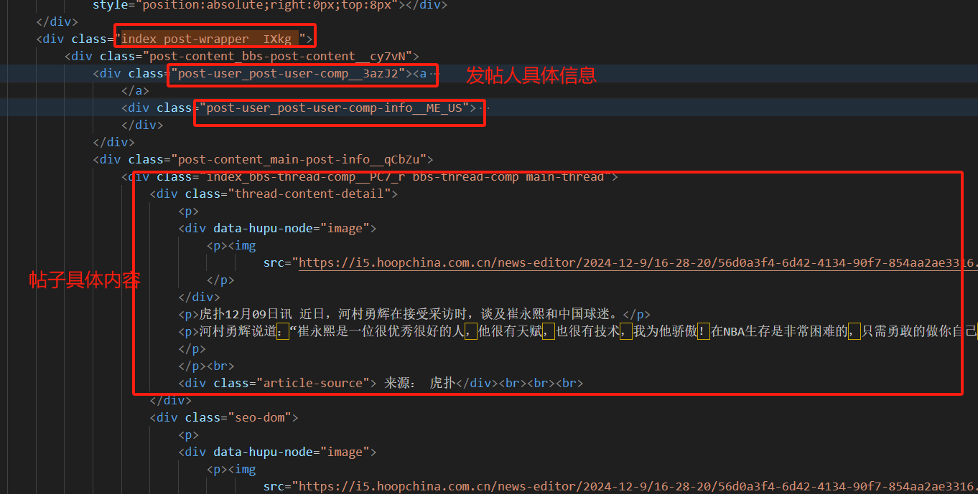
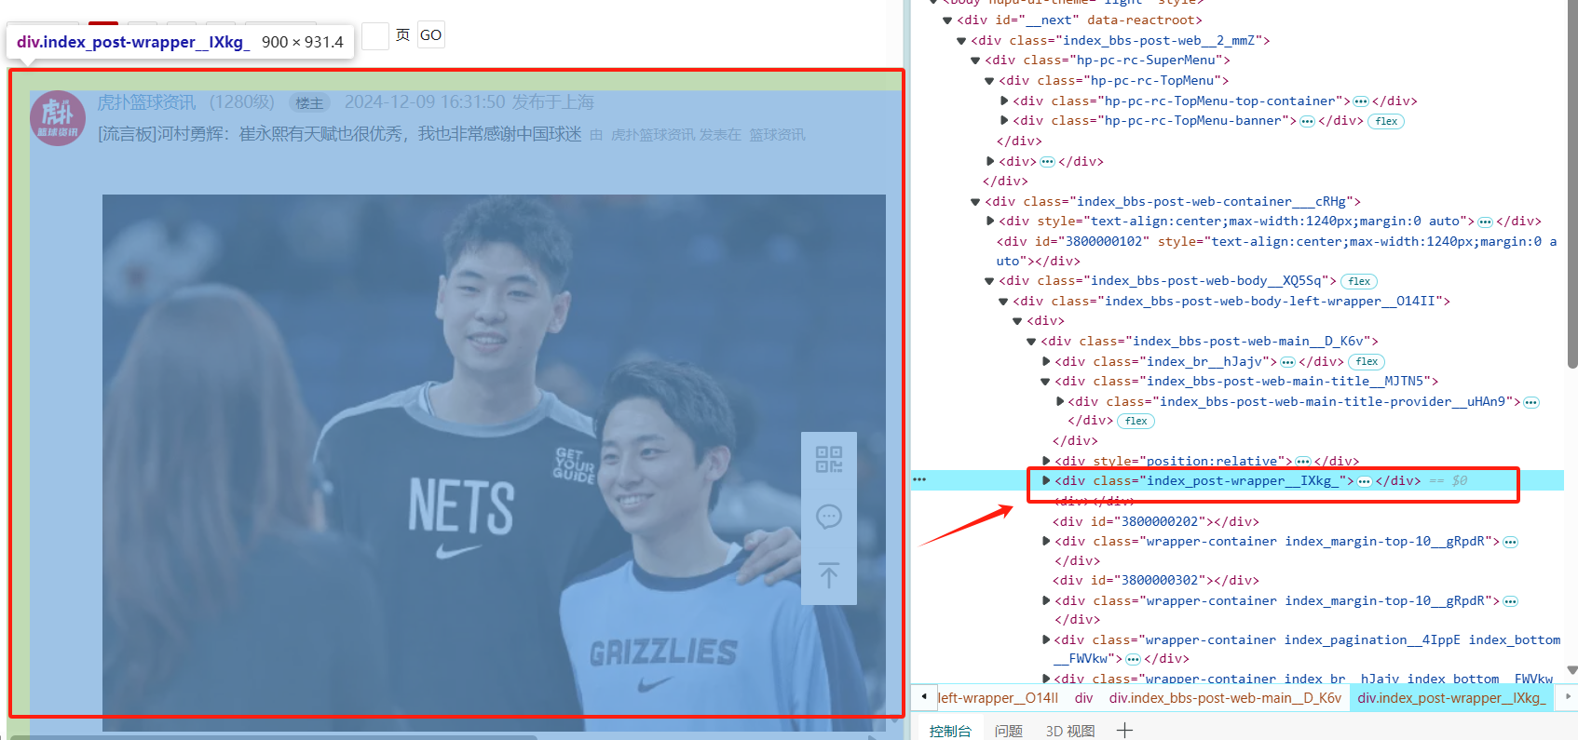

- 评论区回帖
该评论区的回帖包含两部分：高亮回帖和全部回帖。高亮回帖和全部回帖的设计模式一致，以高亮回帖为例子，可以看到，评论区中用户回帖内容都独立使用一个div布局进行展示，且所有用户评论都整齐排列在同一个div中。
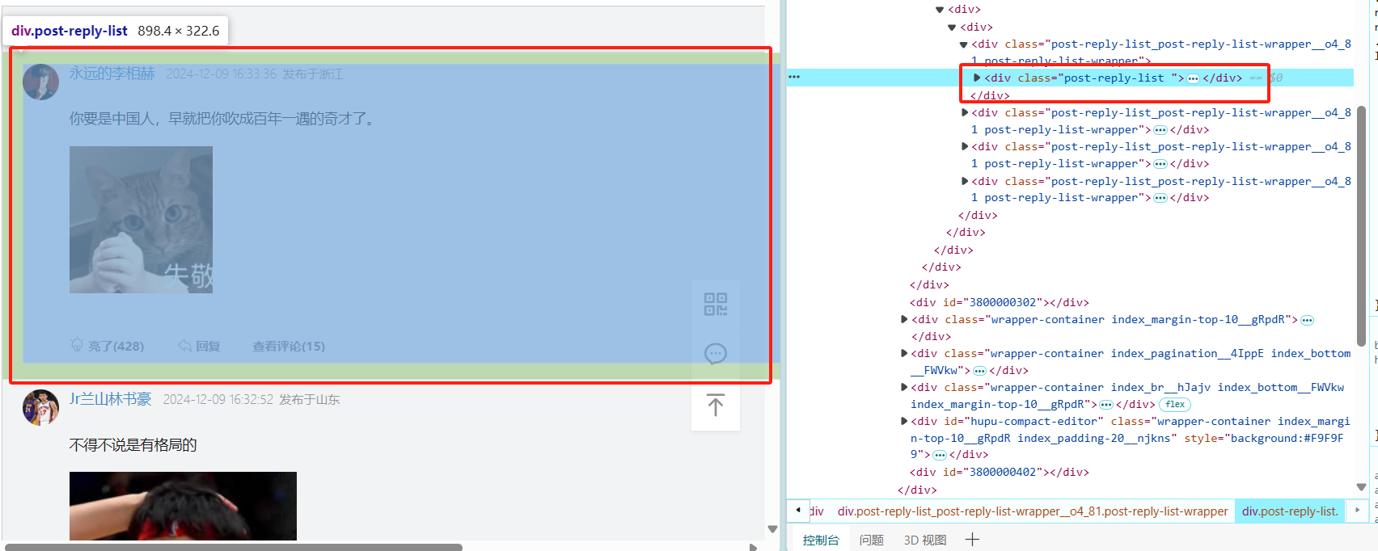
分析该部分的代码，如下图所示。评论区整体嵌套在class="post-wrapper_bbs-post-wrapper__UdhwQ post-wrapper_light__fi4Jz”的div中，首先使用了一个包含title标识的div展示了评论区的标识，再为每一个用户的评论回帖单独使用div存放回帖内容（用户昵称、评论时间、评论地点、评论文字内容、点赞人数、回复人数、查看人数）；使得评论区的回帖可以以列表的形式整齐地排列呈现出来。
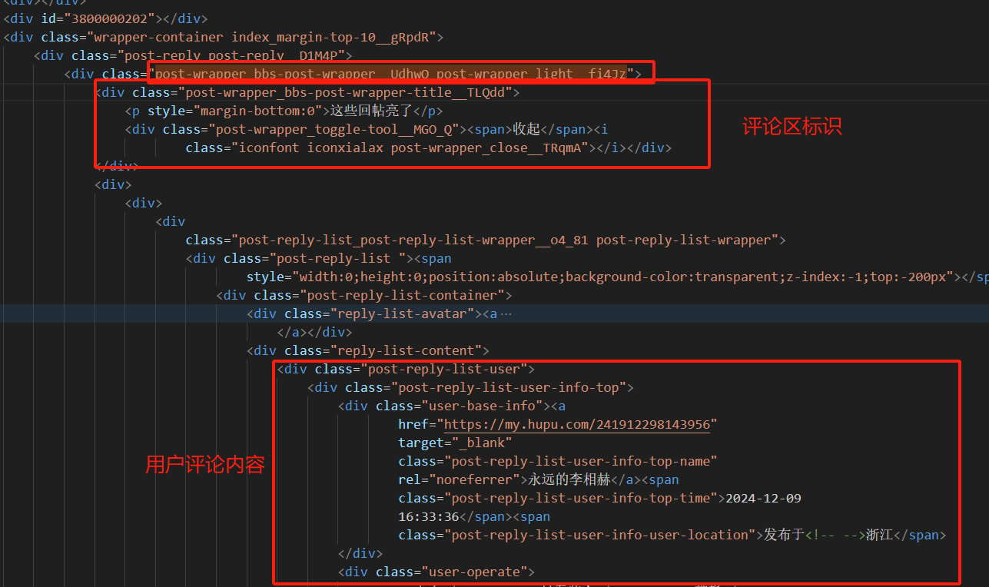
同时，评论区中还提供了用户发表评论的入口。效果如下图所示。自动标识了回帖的主题，给出了用户填充评论的输入区域，可以添加图片，点击“回复”按钮即可回复。
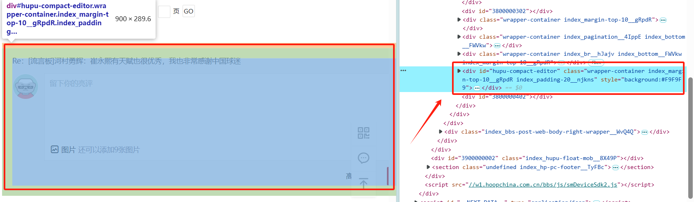
分析该部分的代码如下图所示。可以看到，代码中分为回帖标识的div，一个输入评论内容div输入区域，一个添加回帖图片的div区域，一个提交回帖内容的button区域；用户可以在该区域添加图文并茂的评论到具体的帖子中。
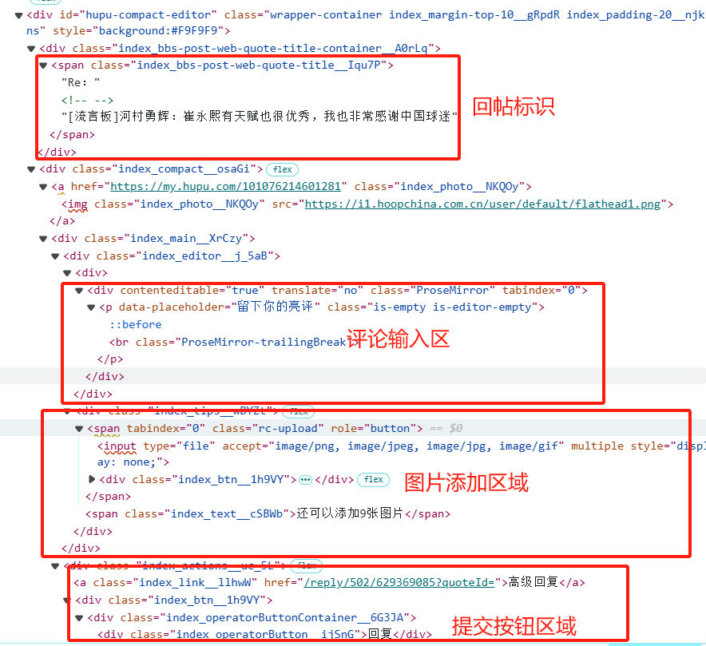

- 侧边栏热门贴
该网页侧边栏主要分为俩部分：游戏中心轮播图、篮球资讯最热帖、篮球资讯最新贴、热门游戏及虎扑app下载方式。本文中主要讲解轮播图区域和篮球资讯最热帖部分。
游戏中心轮播图
该部分的效果如下图所示，各大游戏宣传图片自动循环轮转播放。
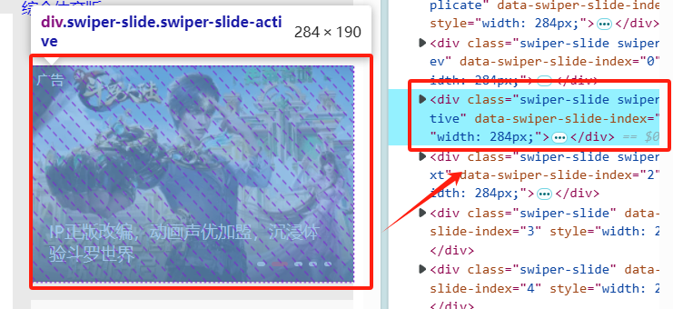
分析该部分的代码如下图所示。轮播图部分的外部容器是class=”swiper-wrapper”的div，每一个轮转部分都使用div盒子承载，每个div包含一个span表示该内容为广告、a超链接标签用于跳转页面、div文本内容表示广告宣传语，img展示广告宣传图片。且轮播图中的每一个轮播项目有以下状态：duplicate、prev、active、next用于表示轮播图中当前图片的状态。
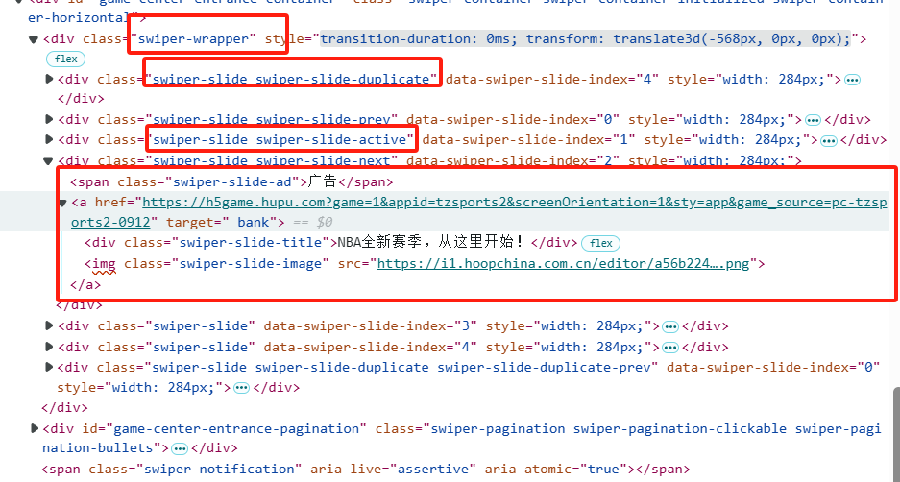

篮球资讯最热帖
该部分的效果如下图所示，可以看到该部分包含“篮球资讯最热帖”的标题以及各大热帖的标题。
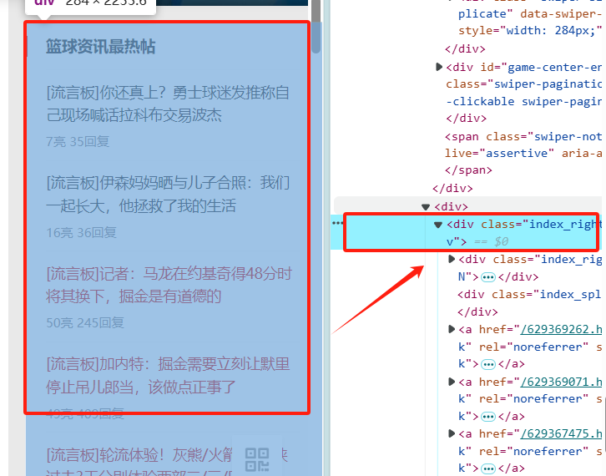
分析该部分的代码如下图所示。该部分使用一个class="index_right-post__Yuzlv"的div作为外部容器，该容器嵌套一个div用于标识“篮球资讯最热帖”的区域；接着使用多个相同的div标识热帖内容，每个div中首先先使用div显示热帖标题、热帖的高亮数量和回复数量，最后提供一个超链接用于热帖内容的页面跳转。
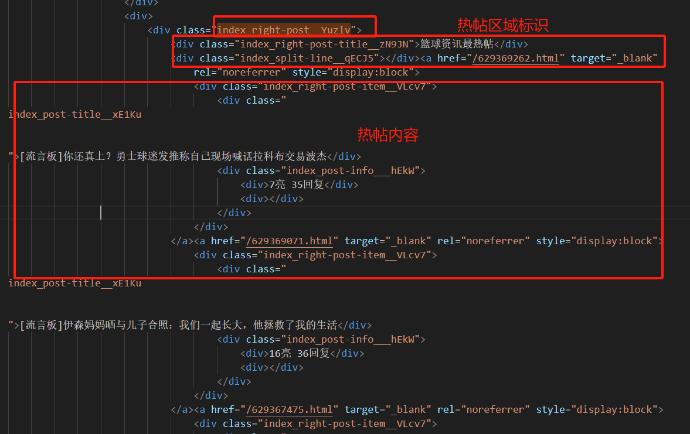

  - 网站的整体设计思路分析（通过页面间的导航连接，分析不同网页间的设计分析）
答：
虎扑网站的整体设计思路遵循用户体验优先的原则，确保用户能够快速、直观地找到所需信息，并享受浏览过程。理由如下所示：

- 布局一致：整个网站保持一致的设计风格和导航结构，用户在虎扑官网、帖子网页以及
其他模块网页看到的网站风格整体统一，不同网页间切换后整体的背景颜色、模块风格一致。如下图所示，不同页面拥有相同的导航栏，网页首部展示首要信息，提供侧边栏显示热点信息，均采用简约风格。
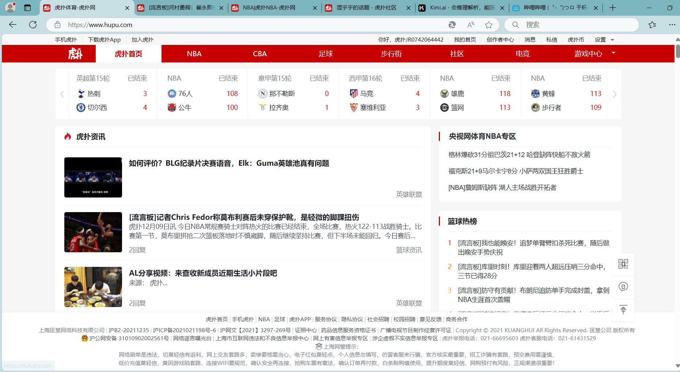
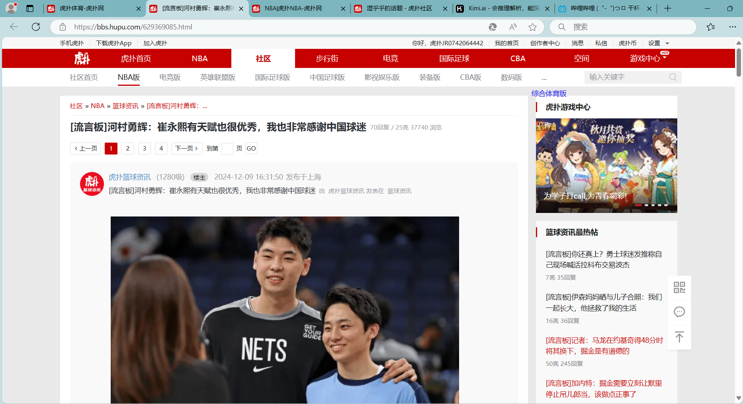

- 模块化设计：网站不仅将内容细化分为不同的网页页面，如首页、帖子页面、用户个人页面、分区话题页面等，每个模块负责展示特定的内容，使得用户更加容易查看需要的内容。且每个网页都有统一的模块：头部导航栏、页脚标识、页面主要内容、侧边栏热点内容；使得开发者在开发时更好地管理相应的模块开发的同时，保持网站的整体风格。如下图所示。
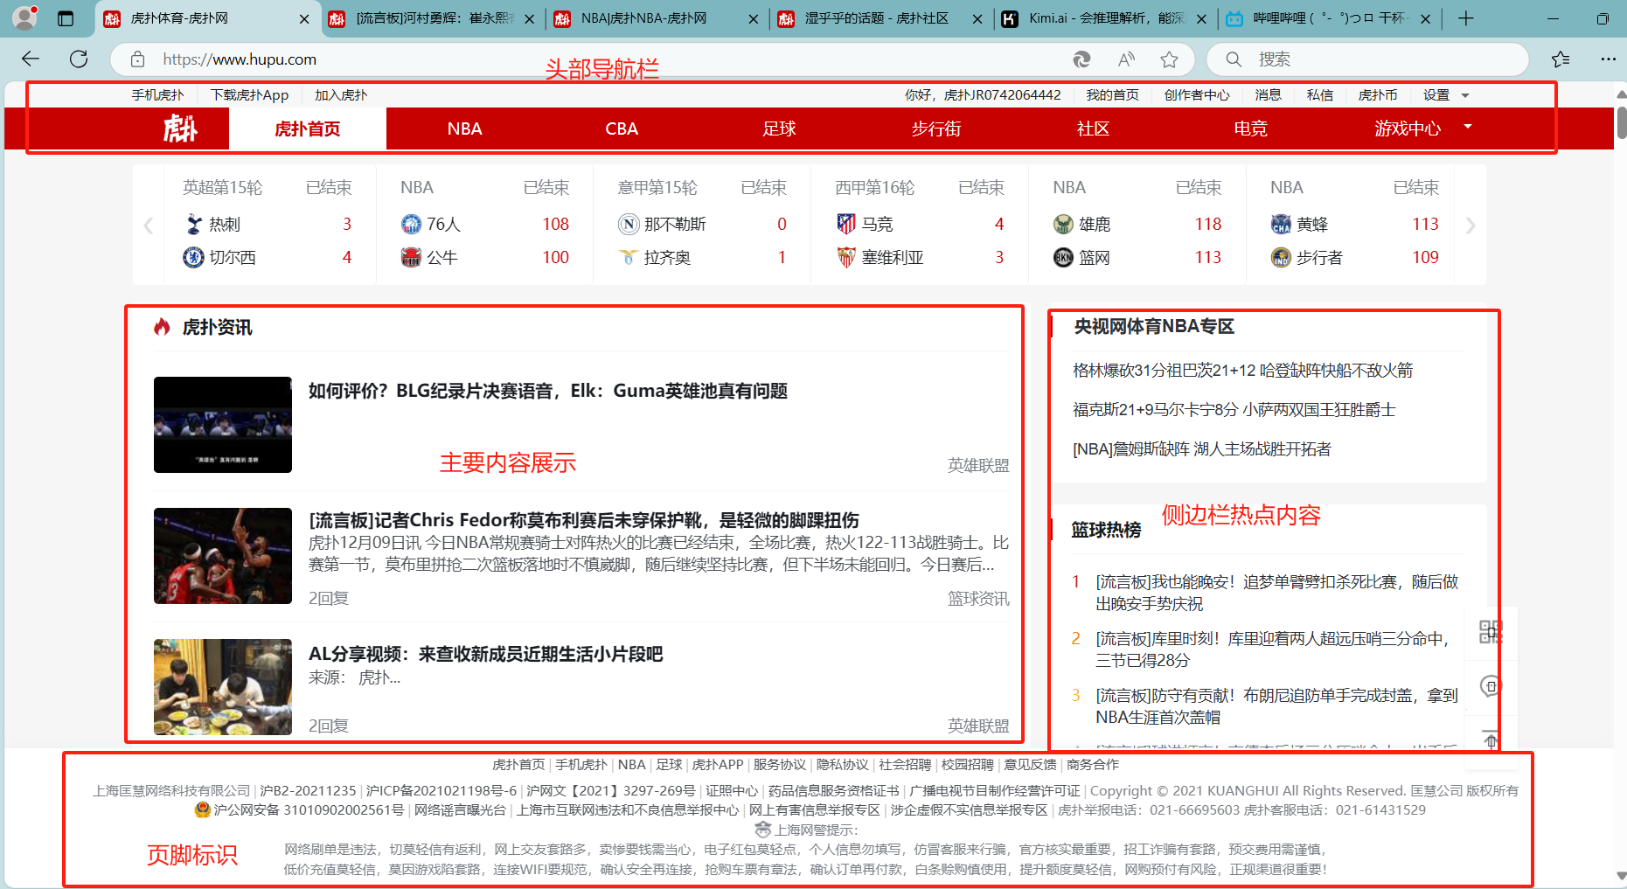

- 导航清晰：网站通过面包屑导航、侧边栏链接等方式，提供清晰的导航路径，帮助用户了解当前位置，并快速回到上级页面或跳转到相关页面。

- 交互性良好、响应式设计：网站不仅提供了丰富的用户交互功能，如评论、点赞、分享等，增强用户参与感和社区活跃度。还采用响应式设计，确保在手机、平板、电脑等不同设备上都能提供良好的浏览体验。

  - 你对网站、网页中HTML部分内容的理解，思考如何使用HTML构建一个简单的个人网站。

答：
- 对网站、网页中HTML部分的理解：
- 盒子模型的应用：
div标签：作为布局的主要容器，div标签的灵活性使其成为构建复杂页面结构的首选。通过class或id属性，div可以被CSS样式化，以适应不同的布局需求。同时，网站通过div的统一盒子模型更好地实现了网站模块化的设计。

- 内容展示：
超链接a标签：a标签不仅用于导航，还广泛用于内容链接，如文章、帖子和图片的链接，使得用户可以轻松跳转到相关内容。
图像img标签：img标签用于展示图片，增强视觉吸引力。在虎扑官网中，图片不仅用于装饰，还用于展示赛事、新闻和用户头像等关键信息。

- 文本内容的处理：
span和div标签：虽然p标签是定义段落的标准标签，但在现代网页设计中，span和div标签因其灵活性而被更频繁地使用。span用于行内元素的样式化，而div用于块级元素的布局。

- 如何使用HTML构建简单的个人网站：
- 确定网站结构：首先，确定个人网站需要的页面，如首页、关于我、项目展示、个人高光、联系方式等内容，通过魔刀等工具画出个人网站的草图。

- 模块化设计：确定网站轮廓后，将网页细分为以下几个模块：导航栏、主题内容展示、定位侧边栏、版权页脚。将每个模块使用div盒子模型嵌套，网页整体采用flex流式布局。同时，使用`<header>`、`<main>`、`<section>`、`<article>`等标签组织内容，使结构更加清晰。

- 测试和部署：在不同的浏览器和设备上测试网站，确保兼容性，将网站文件上传到服务器，通过域名访问个人网站。

- CSS部分调研报告
  - 查看各主要页面的CSS源码，说明、介绍这些页面样式的主要结构、组织

答：
该网站首页通过模块化的设计，将网页icon、头部导航栏、卡片列表、侧边栏的CSS样式独立分成相应的模块，并通过id选择器和类选择器的继承方式逐层逐次管理父子容器之间的样式，展示了更多样化的样式。如下图所示，网页分别引入了不同的外部链接，依次引入了网页的icon、主要内容、主体元素样式。
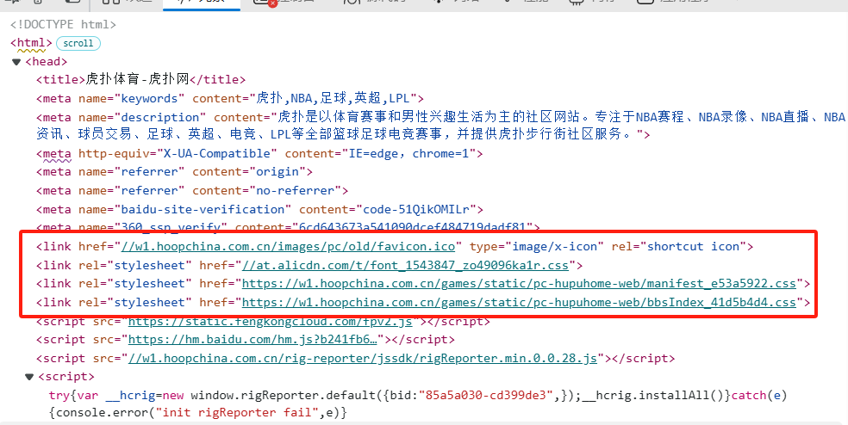

卡片列表的CSS设计如下图所示。整个卡片列表整体使用class="hp-pc-rc-TopMenu-banner"外部容器包裹，且每个卡片在继承外部容器的基础上，单独通过class="banneritem "的类选择器设置更加细致的CSS样式。
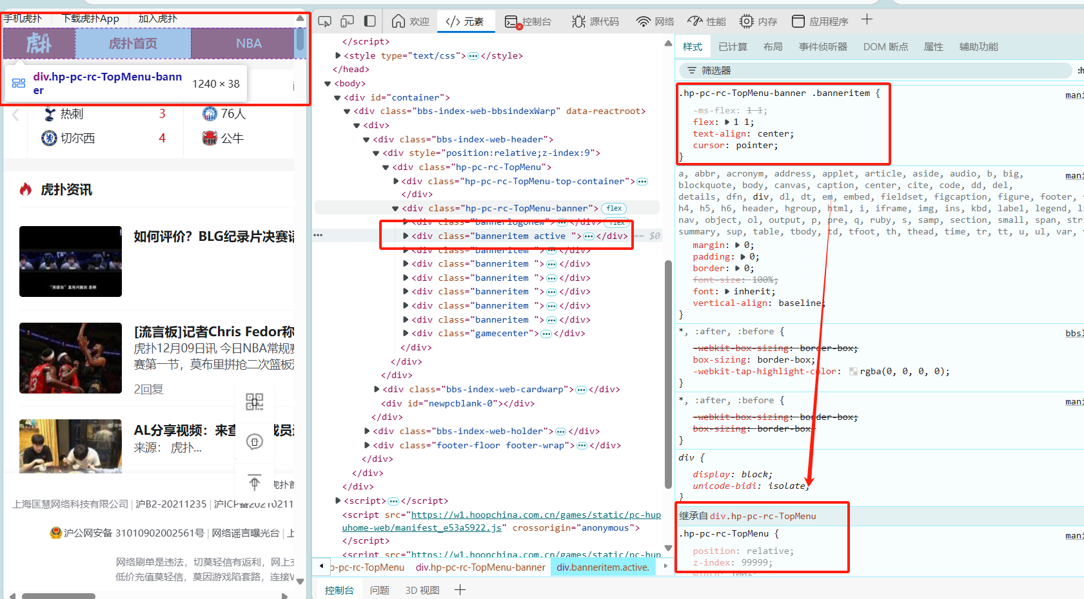

不仅如此，该网页中的CSS代码在撰写过程中，采用的是先定义HTML标签的样式，再按照展示优先顺序设定如.slide-up-leave等类选择器的样式，并详细定义了每一个页面元素，代码如下图所示。
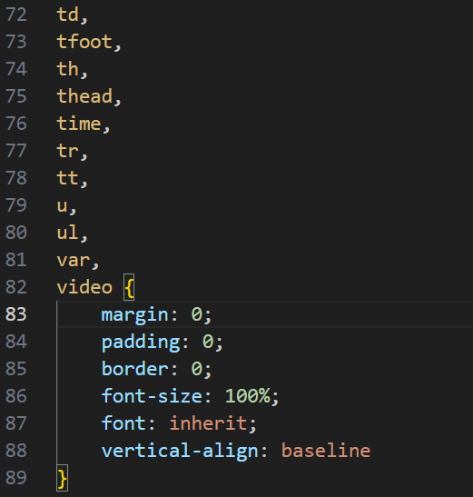 | 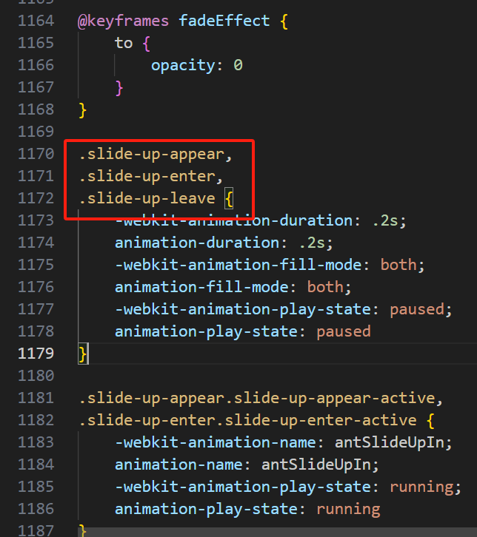

对于该网站的帖子页面，同样是通过外部CSS引入的方式导入元素样式，按照网特icon、主体元素的顺序依次导入。
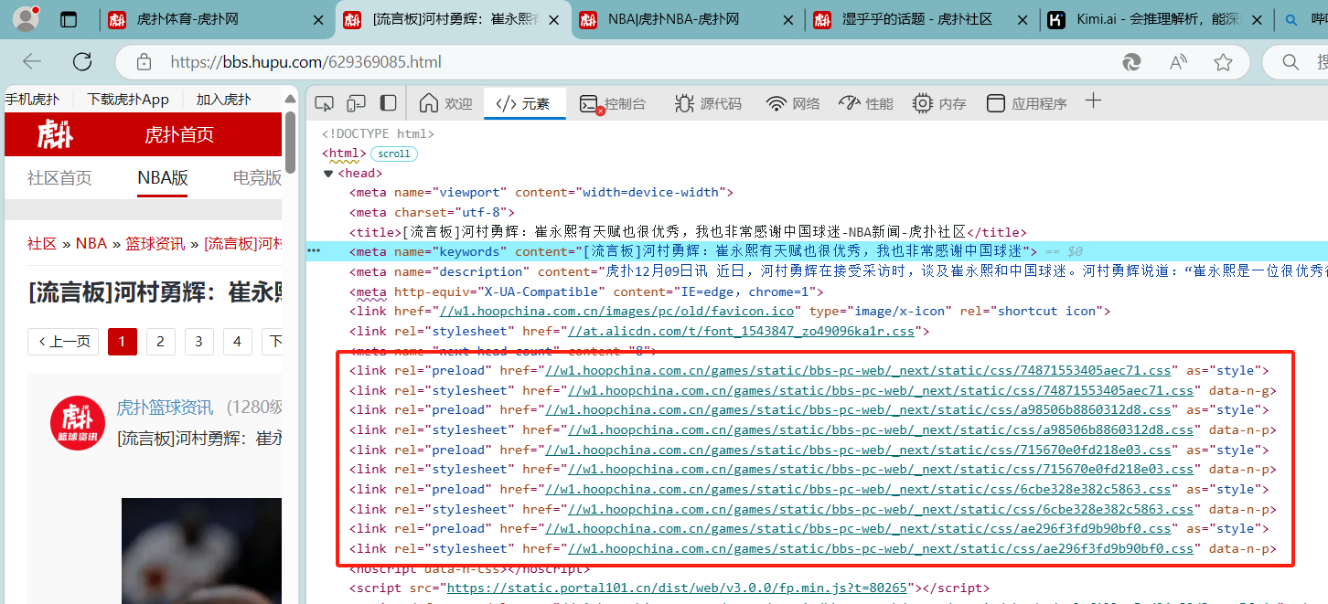

  - 网站整体样式的设计思路分析（通过页内、页间的样式异同，分析不同页面元素的样式设计思路和意图）

答：
网站整体样式的设计思路是通过一系列精心策划的CSS规则来实现的，这些规则不仅定义了单个页面的外观和布局，还确保了整个网站在不同页面间的一致性和连贯性。该网站的设计思路分析如下所示：

- 一致性与品牌识别
通过定义一套统一的字体（选用易于阅读且具有品牌特色的字体）、颜色方案（主色、辅助色和强调色）、图标（真实的比赛球队队徽）和布局网格，确保所有页面在视觉上的一致性，有助于让用户对品牌形成深刻的记忆点，同时给用户一种统一协调的页面展示。

- 导航菜单的连贯性
设计清晰、逻辑性强的菜单层次结构，让用户能够直观地理解网站内容的组织方式。同时，在所有页面上使用相同风格的导航菜单，并保持其位置一致固定在网页头部，方便用户在浏览不同页面时快速找到所需内容，提高网站的可用性。

- 交互反馈
为悬停、聚焦和点击状态设计不同的颜色变化，如按钮在悬停时变深或变亮，点击时变暗或显示按下效果。同时，使用了微妙的动画，如弹跳、缩放或渐变，来增强交互元素的响应感。这种设计给用户提供即时的反馈，表明他们的操作已被识别，并指示哪些元素是可交互的。

- 内容展示的多样性
根据内容的性质（如文本、图片、视频）设计不同的展示方式，如卡片布局、网格系统或时间线布局，及时调整元素的颜色、间距、字体等风格以突出显示。通过设定互动元素，如轮播图、弹出窗口或可点击的图像，增加用户的参与度。更多的是，根据用户的行为和偏好定制内容展示，动态向用户展示更具吸引力的内容。

  - 你对网站、网页中CSS部分内容的理解，思考如何使用CSS构建一个清晰、美观的个人网站。
答：
- 对网站设计中CSS的理解：
- 布局控制
CSS负责网页的视觉布局，包括元素的位置、大小和排列方式。通过使用Flexbox、Grid系统或传统的浮动和定位技术，可以创建响应式和灵活的布局；也通过使用div盒子模型按照层次地设置字体、颜色、背景和其他视觉属性，控制网页中各个板块的元素的布局、显示效果，以确保网站具有一致和吸引人的外观。

- 交互性及动画
网页中通过使用CSS设定了包含超链接的元素如：评论热榜、分区模块等需要跳转元素，设定超链接如悬浮、访问、正在活跃中的状态；同时通过伪类选择器和伪选择器设定网页中各块级元素的悬浮和焦点状态，增强用户的人机交互体验感。
同时，也通过对元素的变化设定keyframes动画使得网页中元素的展示效果更加地平滑、丝滑，提升网站的视觉效果。

- 兼容性
网站中的CSS样式设计中还设定了多个媒体查询，通过媒体查询的方式判断当前显示设备的属性，从而弹性的调整页面元素的显示效果，使得网站在电脑、手机、平板端都可以展示比较好的显示效果。

- 使用CSS构建个人网站：
使用CSS搭建优美、用户体验良好的个人网站，整体采用模块化、层次化的方式设计，应当遵循以下步骤:
- 确定网站结构和布局
在开始设计之前，首先要规划网站的结构，确定网站需要包含哪些页面，比如首页、关于我、项目展示、联系方式等。然后，使用CSS来定义这些页面的布局。可以考虑使用Flexbox或Grid系统来创建一个响应式布局，这样网站就能在不同设备上（如手机、平板和桌面电脑）都能良好显示。

- 设定统一的字体和颜色方案
选择一种或几种易于阅读且美观的字体，以及符合个人品牌或风格的颜色。这些基本样式将贯穿整个网站，为访问者提供一致的体验。

- 创建导航菜单
导航菜单是用户访问网站不同部分的重要途径。设计一个清晰、直观且响应式的导航菜单至关重要。确保在不同页面间切换时，导航菜单保持一致的风格和位置，使用CSS可以控制导航菜单的样式，包括背景色、字体颜色、悬停效果等。

- 设计美观的卡片布局
卡片布局是一种流行的内容展示方式，适用于展示项目、博客文章或作品集。使用CSS来设计卡片的样式，包括边框、阴影、间距和排列方式。卡片内部可以包含图片、标题、描述和链接等元素，合理的布局可以提升内容的可读性和吸引力。

- 添加动画和过渡效果
适当的动画和过渡效果可以提升网站的互动性和现代感。CSS提供了多种动画和过渡属性，可以用来实现按钮的悬停效果、页面切换的过渡效果、滚动动画等。这些效果可以使网站看起来更加生动和有趣。

- 优化图片展示
图片是个人网站中重要的视觉元素。使用CSS来优化图片的展示，比如设置合适的宽高比、添加圆角、阴影等。还可以通过CSS实现图片的响应式布局，确保在不同设备上图片都能正确显示，不会破坏页面布局。

- 设计清晰的页脚
页脚通常包含版权信息、联系方式和其他一些链接。使用CSS来设计页脚的样式，确保它在网站上的位置、字体大小和颜色都符合整体设计风格。页脚的设计应该简洁明了，同时提供必要的信息。

- 测试和优化
在网站开发过程中，不断在不同的设备和浏览器上测试网站，确保其兼容性和响应性。使用开发者工具来监控网站的性能，优化加载速度和渲染效率。确保网站在各种环境下都能提供良好的用户体验。

  - 除了页面样式，在网站上找一个CSS动效的设计应用例子，说明该动效的设计思路和呈现效果、作用评价。
答：
如下图所示，虎扑官网首页的其中一个CSS动效设计如下图所示。该动画设置了设置了元素的初始透明度为0，且使用cubic-bezier 函数定义动画的速度曲线。
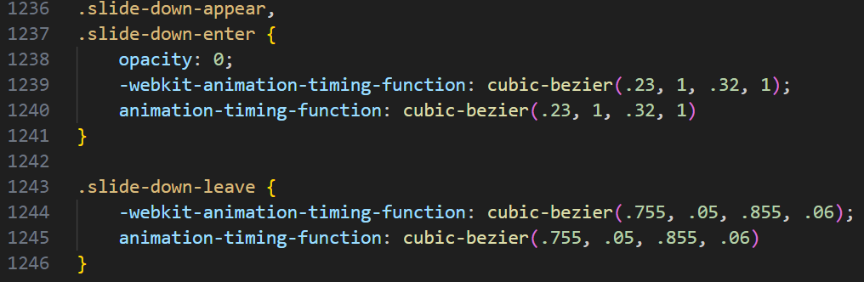
- 设计思路
这段CSS代码中的动画效果主要设计用来实现元素的进入、显示、离开的平滑效果，用于页面组件或元素的动态显示和隐藏。
- 进入动画（.slide-down-appear 和 .slide-down-enter）
起始透明度为0：在动画的初始阶段，元素的透明度被设置为0，说明元素在动画开始
前对用户是不可见的。这种设计可以实现元素突然出现的效果，增加了页面的动态感和视觉吸引力。为用户提供了一个清晰的动画起点，使得动画的开始更加引人注目。
自定义速度曲线：使用`cubic-bezier`函数定义了一个特定的速度曲线，使得动画开始较
快，中间减速，最后再加速结束。这种非线性的速度变化可以让动画看起来更自然，避免匀速运动的机械感。

- 离开动画（.slide-down-leave）
自定义速度曲线：使用`cubic-bezier`函数定义了不同的速度参数实现离开时的速度曲线，开始较慢，中间加速，最后减速结束。这种设计使得元素的离开过程更加平滑和自然，避免了突然消失的突兀感。开始的缓慢可以让用户注意到元素即将消失，中间的加速增加了动画的动态感，而最后的减速则为动画提供了一个平稳的结束，使得用户的体验更加舒适。

- 呈现效果
- 进入动画
进入动画的视觉呈现是元素从屏幕的上方开始，以一种平滑且控制的方式滑入用户的视野。开始时，元素完全隐藏在视图之外，随着动画的进行，元素逐渐出现并移动到其最终位置。这种从上至下的运动轨迹模拟了物体在重力作用下自然下落的物理现象，增强了动画的真实感。
- 离开动画
离开动画的视觉呈现是元素从其当前位置向上移动并最终离开用户的视野。这个过程中，元素给人一种被轻轻推起并消失在屏幕上方的感觉。这种向上的运动轨迹同样模拟了物体逆向的物理运动，如被抛起后上升的效果，为用户提供了一种直观的反馈，表明元素已经“离开”了当前的视图。

- 作用评价
- 增强用户体验
动画效果使得用户操作的反馈更加及时和直观，平滑而细腻的动画效果能增加用户对网页独特元素的记忆，方便用户在下次使用时更快找到元素。

- 提高可读性
通过明确的动画效果，用户可以更容易地跟随页面上的变化，提高信息的可读性和易理解性。同时，适当的动画可以作为视觉提示，帮助用户理解页面结构和操作结果，减少认知负荷。

- JS部分调研报告
  - 查看各主要页面的JS源码，说明、介绍这些代码的主要结构、组织（如果JS代码被混淆加密不可读，可以选择换其他网站）

答：
如下图所示，本次js调研选择了虎扑官网首页的一个没有加密混淆的JS源码。它包含了多个插件和功能，用于监控和报告Web应用的性能、错误、API请求等。以下是代码的主要结构和组织：

- 全局设置和初始化
代码开始处定义了一个全局函数!function(t,e){...}，这个函数负责设置库的全局配置，并初始化一个名为rigReporter的对象。使用了UMD（Universal Module Definition）模式，以支持各种模块加载方式，包括CommonJS、AMD和全局变量。
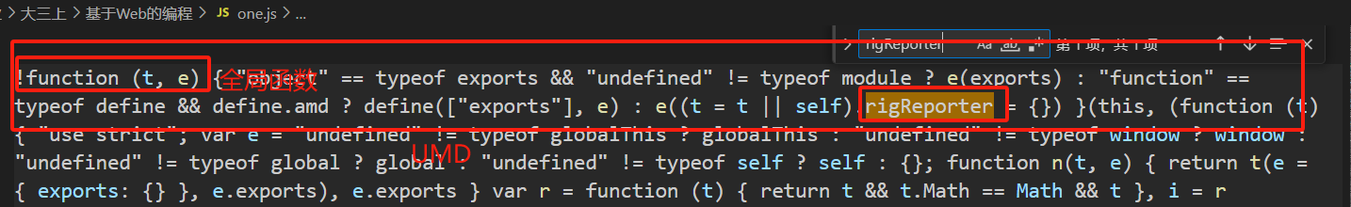

- 插件系统
代码中不仅使用rigReporter提供配置和插件管理的功能，还定义了多个插件，每个插件都有install和uninstall方法，用于启用和禁用插件功能。通过rigReporter类的install和uninstall方法中调用插件对应的install和uninstall方法.
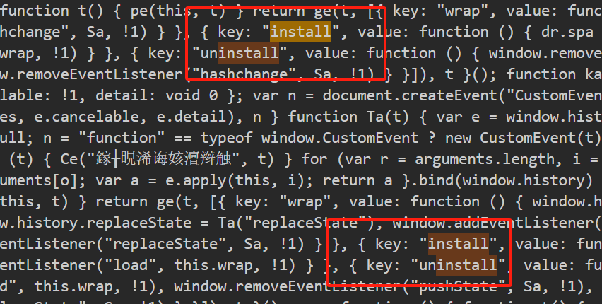

- 插件监控
该js代码中对于插件的监控分为三种：性能监控(performancePlugin)、全局错误监控(globalErrorPlugin)、请求监控(requestPlugin)，依次监控页面加载的性能、全局的error时间、api请求的性能和错误。
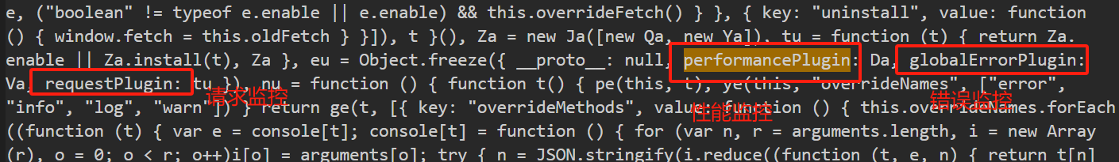
其中，性能监控(performancePlugin)监控资源加载时间、DOM渲染时间等页面加载性能，使用MutationObserver来监听DOM变化，计算首次渲染时间。
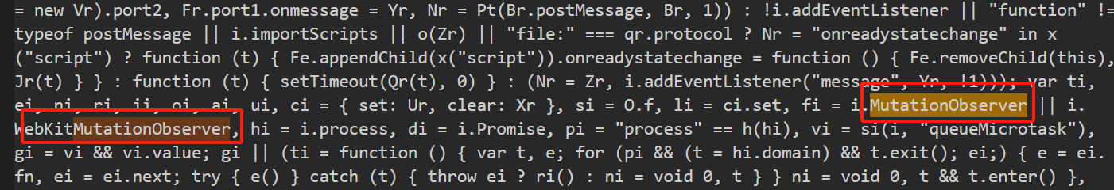
全局错误监控(globalErrorPlugin) 用于监听全局的error事件，捕获未捕获的异常，即监听unhandledrejection事件，捕获未处理的Promise拒绝。
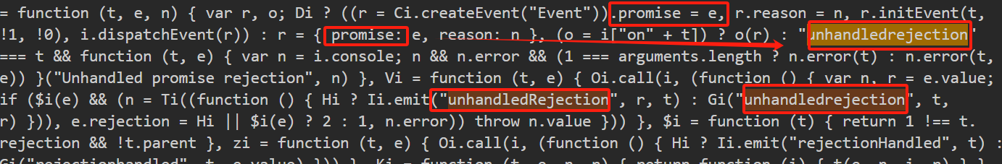
请求监控(requestPlugin)覆盖原生的XMLHttpRequest和fetch函数，用于监控和报告API请求的性能和错误。
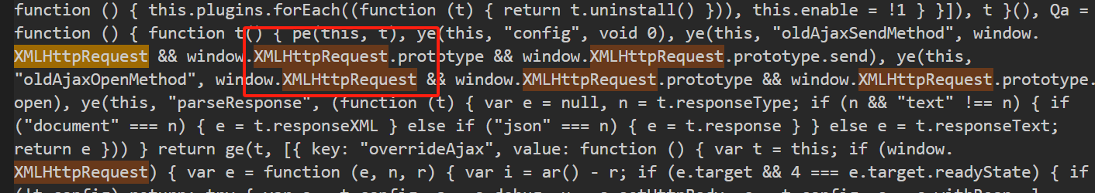

- 数据上报
通过pushTask方法，将监控到的数据上报给服务器。使用navigator.sendBeacon或者XMLHttpRequest发送数据。
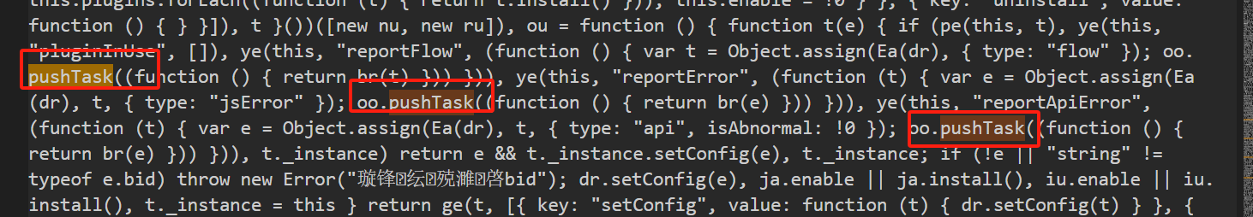

综上所述，这段JavaScript代码是一个为虎扑官网首页设计的前端监控库，它采用UMD模式以兼容多种模块加载方式，并具备插件化架构以灵活管理性能监控、全局错误追踪和API请求监控等功能。通过覆盖原生的网络请求API和监听全局错误事件，该库能够详细记录和报告Web应用的性能指标和异常情况，同时利用pushTask方法异步上报监控数据，为开发者提供了一个强大的工具来优化和维护网站性能及稳定性。

  - JS代码在页内、页间与前后台间的主要设计思路分析（查看主要的JS逻辑，分析主要交互的设计思路和实现意图即可）

答：
通过对该js代码的分析，页内、页间与前后台间的主要设计思路分析和实现意图如下所示：
- 设计思路
- 页内设计思路
该JavaScript代码库通过性能监控、错误追踪和API请求监控三个核心功能，全面监控和优化Web应用的表现。性能监控利用MutationObserver实时监听DOM变化，收集页面渲染和资源加载的关键性能数据，如首次渲染时间，以识别性能瓶颈。错误追踪通过捕获全局未捕获的异常错误和处理未处理的Promise拒绝，增强应用的稳定性和可靠性。API请求监控则通过覆盖XMLHttpRequest和fetch函数，详细记录所有API请求的响应时间、状态码等信息，为后端服务的监控和优化提供数据支持。这些功能共同作用，旨在提升应用性能，减少故障率，并优化用户体验。

- 页间设计思路
页间的JavaScript代码通过路由变化监控和页面间通信两个关键功能，增强了单页应用（SPA）的用户交互和数据连续性。路由变化监控通过监听hashchange和popstat`事件，精确捕捉SPA中的路由变化，记录用户在不同页面间的导航路径，同时在这些变化发生时，将用户的行为路径和页面状态数据上报，为分析用户行为和优化页面间交互提供支持。而页面间通信则利用localStorage、sessionStorage或cookie等机制在页面间传递状态信息，确保用户会话的连续性，即使在页面刷新或关闭后也能保持用户状态和操作的连贯性，从而提升用户体验。这些功能共同作用，旨在提供流畅的SPA导航体验，并为产品优化提供数据支持。

- 前后台间设计思路
前后台间的设计通过数据上报、资源加载监控、异常处理和用户行为分析四个核心功能，全面提升了对Web应用性能和用户行为的监控能力。数据上报功能通过navigator.sendBeacon或XMLHttpRequest异步发送性能数据、错误日志和用户行为等信息，确保在不影响用户体验的同时，为后台提供全面的监控数据。资源加载监控功能专注于跟踪静态资源如图片、CSS和JS文件的加载时间，以便优化资源加载策略，从而加速页面加载过程。异常处理功能通过实时上报未捕获的异常，帮助开发团队迅速发现并解决问题，提高应用的稳定性。用户行为分析功能则追踪用户在页面上的各种行为，如点击和滚动，以分析用户行为模式并据此优化用户体验。这些功能的综合运用，旨在为开发和运营团队提供深入的洞察，以便持续改进应用性能和用户满意度。

- 实现意图分析
- 页内实现意图
页内的JavaScript代码库旨在通过性能监控、错误追踪和API请求监控三个关键方面来提升Web应用的整体质量和用户体验。性能监控的意图在于实时跟踪页面加载过程中的关键性能指标，例如资源加载时间和DOM渲染时间，以便识别和诊断性能瓶颈，从而优化页面加载速度和提升用户体验。错误追踪则专注于捕获全局错误和未处理的Promise拒绝，目的是减少用户遭遇的崩溃和异常，增强应用的稳定性和可靠性。API请求监控通过对API请求的性能和错误的监控，确保后端服务的可用性和响应速度，同时为后端服务的优化提供数据支持。综合这些监控手段，代码库的目的是为开发者提供一个全面的视角来分析和改进Web应用的性能和稳定性。

- 页间实现意图
页间的JavaScript代码库通过路由变化监控和页面间通信两个功能，旨在优化单页应用（SPA）中的用户体验和操作连续性。路由变化监控的意图在于跟踪用户在不同页面间的导航路径，通过监控单页应用中的路由变化，分析用户行为，从而优化页面结构和导航流程，提升用户在应用中的导航体验。而页面间通信的功能则专注于在页面间传递状态信息，其意图是在用户从一个页面跳转到另一个页面时保持操作的连续性，尤其是在需要保持登录状态或表单数据等场景中，提供无缝的用户体验。这两个功能的结合使用，不仅增强了用户在SPA中的导航流畅性，还确保了用户操作的连贯性和一致性，从而提高了整体的用户体验。

- 前后台间实现意图
该JavaScript代码库通过数据上报、资源加载监控、异常处理和用户行为分析四个关键功能，旨在全面收集和分析用户行为及应用性能数据。数据上报的意图是在不影响用户操作的情况下，异步收集监控数据，以便后续进行数据分析和应用优化，增强应用的响应性和可靠性。资源加载监控专注于监控静态资源的加载性能，目的是通过优化资源加载策略来减少加载时间，从而提升页面的响应速度。异常处理功能旨在将未捕获的异常实时上报给后台，以便开发团队能够快速响应和修复线上问题，减少这些问题对用户的影响。用户行为分析则追踪用户在页面上的行为，目的是深入理解用户的需求和使用习惯，为产品功能的持续改进和优化提供数据支持。综合这些功能，代码库的目的是为开发和运营团队提供深入的洞察，以便持续改进应用性能和用户满意度。

综上所述，这段JS代码的实现意图是通过全面监控和数据分析，提升应用的性能和稳定性，优化用户体验，并为产品的持续改进提供数据支持。通过这种方式，开发者可以及时发现并解决性能瓶颈和潜在错误，同时更好地理解用户行为，从而推动产品的迭代和优化。

  - 你对网站、网页中JS部分内容的理解，思考如何使用JS构建一个交互体验良好、生动有趣的个人网站。

答：
JavaScript（JS）是构建现代网站和网页中不可或缺的一部分，它为网页添加了交互性和动态性。以下是对网站和网页中JS部分内容的理解，以及如何使用JS构建一个交互体验良好、生动有趣的个人网站的思路：

- 网站和网页中JS的理解
这段JavaScript代码是一个复杂的库或框架，它包含了多个插件和功能，用于监控和管理网站的交互和性能。以下是对代码中关键部分的理解和如何使用这些功能来构建一个交互体验良好、生动有趣的个人网站：

- 监控使用
通过使用全局错误监控插件，可以捕获并报告JavaScript运行时错误以及未处理的Promise拒绝。这个插件帮助我们及时发现并修复代码中的问题，防止它们影响用户体验。
通过性能插件允许我们监控页面加载的各个方面，包括资源加载时间、DOM解析时间、脚本执行时间等关键性能指标。通过这些数据，我们可以识别并优化加载过程中的瓶颈，比如通过压缩资源、使用CDN分发或者延迟加载非关键资源来减少加载时间。
资源请求监控插件提供了对XHR和Fetch API请求的深入洞察，包括请求时间、响应状态和请求内容。这个插件确保我们可以跟踪每个请求的状态，及时发现失败的请求或异常响应。通过分析请求数据，我们可以优化API调用，比如通过缓存策略减少重复请求，或者通过调整请求优先级来提升关键资源的加载速度。

- 动态内容更新
网页中使用Ajax（Asynchronous JavaScript and XML）技术，网页能够实现与服务器的异步数据交换，这意味着用户在与网页交互时，如提交表单、点击链接或触发其他事件时，网页可以在后台向服务器请求数据，然后仅更新页面的特定部分，而无需重新加载整个页面，使得网页看起来更加流畅和响应迅速。

- 事件处理
JS可以监听和响应用户操作，如点击、滚动、键盘输入等，通过为HTML网页元素注册对应的事件监听器，实时监听用户的行为，为用户提供实时的网页交互，使得网页能够实时响应用户的行为。

- 动画和视觉效果
使用JS，特别是CSS动画和SVG动画，可以动态地添加、移除或修改动画。同时，除了原生的CSS和SVG动画，还有许多JavaScript库和框架提供了更丰富的动画功能，如GreenSock Animation Platform（GSAP）、anime.js、Three.js等。合理地使用高性能的动画可以创建吸引人的视觉效果，增强用户体验。

- 使用JS构建个人网站的思路
- 响应式布局
使用JS配合媒体查询，实现根据不同的屏幕尺寸和设备特性应用不同的样式，构建响应式布局，使网站在不同设备上都能提供良好的浏览体验。

- 个性化欢迎界面
通过结合全屏背景视频或动画，以及JavaScript的交互功能，可以创建一个既美观又互动的欢迎界面。使用JS控制CSS动画和SVG动画的播放、暂停，设置动画显示的大小，定制个性化的个人网页欢迎模式。

- 动态内容展示
首先在后端提供一个API接口，可以返回所需内容的数据，通常是JSON格式。再在HTML中设置一个容器元素，用于动态插入加载的内容；使用JS动态加载个人博客、作品集等内容，提供下拉刷新或无限滚动的浏览体验。

- 游戏化元素和社交分享
引入游戏化元素和社交分享功能是提升网站互动性和传播力的有效手段。通过在网站中嵌入简单的游戏化元素，比如点击效果、成就系统或小彩蛋，可以极大地增加网站的趣味性和用户粘性。例如，使用JavaScript来实现点击效果，当用户点击某个元素时，触发一个动画或者播放一个声音，这种即时的反馈可以提升用户的参与感。
社交分享功能让用户能够轻松地将网站内容分享到社交媒体平台，如Facebook、Twitter或LinkedIn。通过JavaScript实现的社交分享按钮，可以让用户一键分享，增加网站的曝光度和社交互动。

  - 在网站上找、设计一个通过JS操作DOM（同时修改页面元素和样式）的应用例子，说明该交互逻辑的设计思路和呈现效果、作用评价。

答：
设计一个JS操作DOM元素的例子，对应的JS、CSS和HTML代码如下所示。
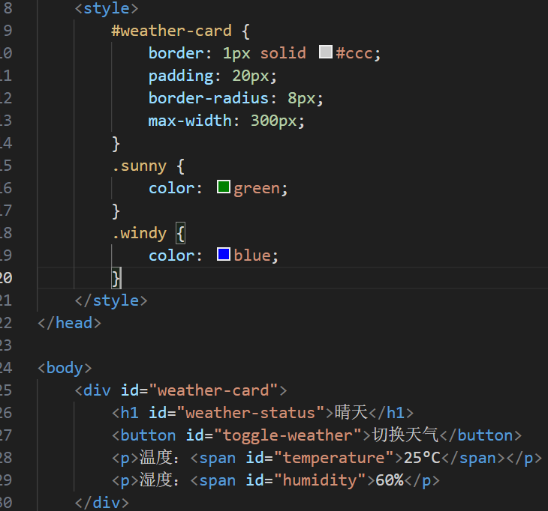
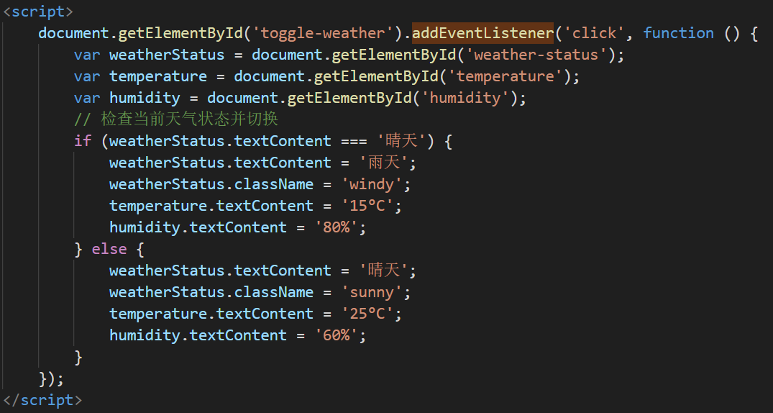
- 设计思路
当用户点击“切换天气”按钮时，JavaScript监听点击事件检查当前的天气状态（晴天或雨天）。根据当前状态，JavaScript更新weather-status元素的文本和类名，以及temperature和humidity元素的文本内容，并应用相应的CSS样式，完成DOM元素的操作。

- 呈现效果
页面上有一个天气卡片，显示当前的天气状态、温度和湿度。用户点击按钮后，天气状态在晴天和雨天之间切换，同时温度和湿度的数值也会相应改变。晴天时，天气状态文字为绿色；雨天时，天气状态文字为蓝色。
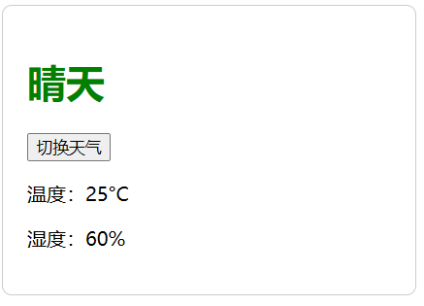 | 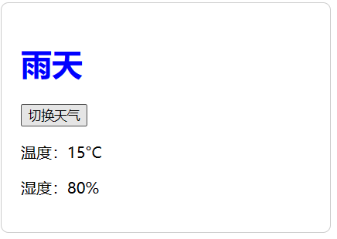

- 作用评价
这段js代码给用户提供了一个直观的交互方式，用户可以通过简单的点击来改变页面上的信息。同时，这个应用可以进一步扩展，比如添加更多的天气状态、集成实际的天气API来显示实时天气等。

- 网站开发工具调研报告
  - 根据前述HTML+CSS+JS的调研内容，推测该网站主要利用哪些（或哪个、那种）开发工具（技术）实现。

答：
根据前述的HTML、CSS和JS调研内容，可以推测该网站主要利用了以下开发工具（技术）来实现：

- HTML5
网站使用了HTML5的语义化标签，如<header>、<main>、<section>、<article>等，这些标签有助于构建清晰的页面结构，并提高搜索引擎优化（SEO）的效果。

- CSS3
网站通过CSS3实现了动画和过渡效果，如.slide-up-leave等类选择器的使用，以及cubic-bezier函数定义的速度曲线，增强了页面的动态效果。使用了CSS3的Flexbox或Grid布局系统，以实现响应式设计，确保网站在不同设备上都能提供良好的浏览体验。

- JavaScript（JS）
网站使用了JavaScript来操作DOM，实现动态的内容更新和交互效果，如表单提交、按钮点击的事件监听和状态切换。可能使用了JavaScript的模块化编程技术，如UMD（Universal Module Definition）模式，以支持多种模块加载方式。

- 前端框架/库
网站可能使用了如jQuery、React等前端框架/库来简化DOM操作和事件处理，提高开发效率。

- 响应式设计工具
网站通过媒体查询（Media Queries）来实现响应式设计，确保在不同设备和屏幕尺寸上都能保持良好的布局和用户体验。

  - 介绍该开发工具的主要用法、经典场景、特色功能和设计原理等（可形成课堂分析报告在第15周介绍）。

答：
因为虎扑官网主要采用React框架开发，以下将介绍React开发框架。

- 主要用法
- 组件化开发
组件化开发在React中的应用是其核心特性之一，它允许开发者将复杂的用户界面分解成一系列更小、更易于管理的组件。每个组件在React中都是一个独立的单元，负责渲染特定的UI部分，并可能包含自己的状态和逻辑。组件化开发使得项目的组织结构更加清晰，，允许多个开发者并行工作，开发不同的组件，提高开发的效率。

- 状态管理
React提供了useState和useReducer等Hooks，用于在函数组件中管理状态，使得状态管理更加直观和集中。useState是最基本的Hook之一，它允许函数组件拥有自己的状态，类似于类组件中的状态。通过useState，开发者可以在函数组件中声明一个状态变量和一个更新该状态的函数。同时，useReducer提供了一种更高级的状态管理方式，尤其适用于复杂状态逻辑或多个子值的状态管理。useReducer通过一个reducer函数来处理状态更新，这个函数接收当前状态和动作（action），并返回新的状态

- 路由管理
在React应用中，通过react-router-dom，开发者可以定义不同的路由路径，并指定对应的组件，使得应用能够根据当前的URL路径展示不同的组件。

- 经典场景
- 单页应用（SPA）
React非常适合构建这种类型的应用，因为组件化架构允许开发者将复杂的用户界面分解成独立、可复用的组件，每个组件都可以独立更新和渲染。此外，React的虚拟DOM特性使得页面的动态加载和更新变得异常高效。

- 动态用户界面
当组件的状态或属性发生变化时，React会重新生成新的虚拟DOM，并将其与旧的虚拟DOM进行对比，通过Diff算法找出差异，然后仅对实际DOM进行必要的更新。这种方法减少了对真实DOM的操作次数，从而提高了应用程序的性能，非常适合动态用户界面的开发

- 特色功能
- JSX语法
JSX是React的一种声明式语法，它允许开发者使用类似于HTML的语法来编写组件，使得组件的结构更加清晰，提高代码的可读性。

- 虚拟DOM
React使用虚拟DOM来优化性能。每当组件的状态发生变化时，React会首先对虚拟DOM进行更新，然后计算出最小的DOM操作，从而提高渲染效率。

- 设计原理
- 虚拟DOM
React的核心思想之一是虚拟DOM。它允许开发者通过JavaScript来操作DOM，并通过高效的算法将虚拟DOM与真实DOM进行对比，只对发生变化的部分进行实际的DOM操作，从而提高页面渲染性能。

- 组件化加声明式设计
React的设计遵循组件化原则，将应用程序拆分成多个可复用的组件，每个组件负责特定的功能，独立开发、测试和部署。React采用声明范式，可以轻松描述应用，使得代码逻辑非常简单。

- 总结
  - 你对该网站的综合评价

答：
虎扑官网作为一个体育社区平台，给国内热爱体育的用户提供了很好的话题分享区域，虎扑官网在技术架构、用户体验和商业化方面表现出色，尤其是在云服务的应用和社区管理上。

- 技术架构
虎扑的技术架构经历了从传统的LAMP（Linux+Apache+MySQL+PHP）架构到全面上云的转变。这种转变使得虎扑能够更好地应对高流量和高并发的情况，尤其是在大型赛事期间，如NBA赛季，能够保证服务的稳定性和响应速度。
虎扑在云服务方面选择了与阿里云合作，利用阿里云的图像搜索产品，提升了用户购买商品的转化率。这种技术的应用不仅提高了用户体验，也增强了平台的商业化能力。

- Web三件套技术
虎扑官网在前端技术方面，采用了目前流行的底部加顶部双Tab导航，这种设计帮助用户快速定位信息所在位置，并在各入口间轻松跳转。这种设计符合现代Web开发的主流趋势，提供了良好的用户体验。
在内容展示方面，虎扑通过顶部Tab将不同的运动门类分开，如NBA、中国篮球等，使得用户路径非常清晰。这种分类方式有助于用户快速找到自己感兴趣的内容，提高了信息的可获取性。

- 用户体验
虎扑的界面风格统一自然，用户体验良好。深红色作为主题色，与体育赛事的激烈氛围相吻合，也贴近年轻、有活力的用户群体。虎扑在社区管理方面做得较为合理和完善，用户忠诚度较高。这表明虎扑在用户互动和社区建设方面投入了较多的精力，以保持用户的活跃度和参与度。

  - 通过本次调研，你发现了什么

答：
- HTML部分
- 页面结构方面
首页包含头部导航栏（采用div盒子布局，涵盖网站logo、导航链接、游戏中心入口等）、卡片列表（以div嵌套模型展示比赛情况且可切换）、资讯列表（用div卡片展示资讯并提供跳转链接利于分类管理和交互）、侧边栏（分为央视体育NBA专区、各热榜、热门话题等不同部分，各有其展示和代码布局特点）、页面footer（按行展示服务、报备、安全提示等信息）以及快速回到顶部（含虎扑app下载、平台反馈等模块）等多个有规律组织的部分。
帖子页面包含头部导航栏、帖子详情（有展示路径、标题、页码及具体内容等不同展示区域）、评论区回帖（分高亮回帖和全部回帖，用户评论用独立div布局排列且有发表评论入口）、侧边栏热门贴（含游戏中心轮播图、篮球资讯最热帖等不同内容模块，各有对应代码布局实现相应展示效果）等结构。

- 整体设计思路方面
遵循用户体验优先原则，体现在布局一致（不同页面风格、模块风格统一）、模块化设计（内容细化到不同网页，各网页有统一模块方便管理和维持风格）、导航清晰（通过面包屑导航、侧边栏链接等助力用户定位和跳转）、交互性良好及响应式设计（提供丰富交互功能且在多设备上浏览体验佳）。
- 应用启发
认识到盒子模型中div标签用于布局，超链接a标签用于导航和内容链接，图像img标签展示图片，span和div标签处理文本内容等应用，并且基于此可规划个人网站的结构，采用模块化、层次化思路，利用相关HTML标签组织内容来构建简单个人网站。

- CSS部分
- 页面样式结构方面
首页和帖子页面等主要页面都是通过模块化设计，引入外部链接来导入网页icon、主体元素等样式，以id选择器和类选择器的继承方式管理父子容器样式，先定义HTML标签样式再按展示优先顺序设定类选择器样式等方式组织CSS代码。
- 整体样式设计思路方面
注重一致性与品牌识别（通过统一字体、颜色、图标、布局网格等形成记忆点和协调展示）、导航菜单连贯性（清晰固定的菜单方便用户浏览）、交互反馈（为交互元素设计不同状态变化和动画增强响应感）、内容展示多样性（依内容性质设计不同展示和互动方式并定制展示）。
- 应用启发
CSS可控制网页布局、交互性及动画、兼容性等，构建个人网站时可按步骤确定结构布局、设定字体颜色方案、创建导航菜单、设计卡片布局、添加动画过渡效果、优化图片展示、设计页脚并进行测试优化，从而打造清晰美观的个人网站。同时，以首页CSS动效设计为例，了解到其通过特定设计思路实现元素进入、离开的平滑自然效果，起到增强用户体验、提高可读性等作用。

- JS部分
- 代码结构组织
如官网首页的JS源码，有全局设置和初始化（采用UMD模式支持多种模块加载方式并初始化相关对象）、插件系统（具备多个插件及对应管理方法）、插件监控（分性能监控、全局错误监控、请求监控等功能对页面各方面情况进行监控）、数据上报（通过特定方法将监控数据上报服务器）等主要结构。
- 应用启发方面
理解到JS可用于监控网站运行情况、实现动态内容更新、处理事件、创建动画视觉效果等，构建个人网站时可利用其实现响应式布局、打造个性化欢迎界面、展示动态内容、添加游戏化元素和社交分享功能等，提升互动性和趣味性。同时，以操作DOM的天气切换应用为例，展现出通过JS监听事件操作DOM元素能提供直观交互方式，且具备可扩展性。

- 网站开发工具
推测网站利用了HTML5（使用语义化标签构建结构、优化SEO）、CSS3（实现动画过渡效果、响应式设计）、JavaScript（操作DOM、实现交互和动态更新，可能采用模块化编程等）、前端框架/库（可能如jQuery、React等来简化开发）、响应式设计工具（通过媒体查询实现不同设备适配）等开发工具（技术）来实现，并且深入了解了React框架在主要用法（组件化开发、状态管理、路由管理）、经典场景（适合单页应用、动态用户界面开发）、特色功能（JSX语法、虚拟DOM）、设计原理（虚拟DOM对比优化、组件化加声明式设计）等方面的特点。

